BAB I

PENDAHULUAN
- Latar Belakang
Anak Berkebutuhan Khusus (ABK) adalah anak dengan karakteristik khusus yang berbeda dengan anak pada umumnya tanpa selalu menunjukan pada ketidak mampuan mental, emosi atau fisik. Yang termasuk kedalam ABK antara lain: tunanetra, tunarungu, tunagrahita, tunadaksa, tunalaras, kesulitan belajar, gangguan prilaku, anak berbakat, anak dengan gangguan kesehatan. Istilah lain bagi anak berkebutuhan khusus adalah anak luar biasa dan anak cacat. Karena karakteristik dan hambatan yang dimiliki, ABK memerlukan bentuk pelayanan pendidikan khusus yang disesuaikan dengan kemampuan dan potensi mereka, contohnya bagi tunanetra mereka memerlukan modifikasi teks bacaan menjadi tulisan Braille dan tunarungu berkomunikasi menggunakan bahasa isyarat.
Menyebut kata tunanetra dapat dipahami dalam pengertian sebagai sebutan bagi ‘subjek atau orang yang menyandang tunanetra’, namun dapat juga berarti ‘objek atau kondisi/ hal-hal masalah yang berkaitan dengan tunanetra atau ketunanetraan’.
“Kerusakan penglihatan adalah istilah umum yang digunakan untuk menggambarkan semua bentuk kehilangan penglihatan. Dalam istilah tersebut digambarkan tentang jenis ketunanetraan yang meliputi buta (blind) dan kurang penglihatan (low vision). Buta digunakan untuk mendiskripsikan anak yang betul-betul mengutamakan metode perabaan dalam belajarnya, sedangkan kurang penglihatan untuk menyebut anak yang sebagian besar belajarnya mengutamakan metode penglihatan” (Hadi ,2005:36).
1

Walaupun seseorang termasuk ke dalam ABK dan terbatas di dalam menjalankan aktivitasnya di kehidupan sehari-hari, maka dalam pendidikan mereka membutuhkan pendidikan secara khusus. Namun bedanya dengan sekolah awas sekolah untuk ABK sedikit berbeda. Ini disebabkan karena Sekolah Luar Biasa (SLB) diharapkan bisa mendidik siswanya untuk menjadi lebih baik. Sehingga diperlukan peran aktif dari semua pihak sekolah seperti guru untuk menyediakan inovasi di setiap pembelajarannya sesuai dengan kharakteristik siswa SLB.
Layaknya seperti anak normal, mereka juga terlahir dengan membawa berbagai potensi yang dapat dikembangkan. Karena semenjak dilahirkan semua manusia (baik yang normal maupun yang kekurangan) mempunyai berbagai macam potensi atau kemampuan dasar seperti kemampuan berfikir dan beradaptasi dengan lingkungannya.
Negara kita juga sebenarnya menjamin setiap warga negaranya baik yang normal maupu yang kekurangan (fisik dan mental) mempunyai hak yang sama untuk mendapatkan pendidikan dan pengajaran. Hal ini tercantuk jelas dalam UU 1945 pasal 31 ayat 1 yang berbunyi “setiap warga Negara berhak mendapatkan pengajaran”.
Sebagai warga negara yang baik, maka kewajiban orang tua adalah memberikan pendidikan bagi anaknya dan seorang anak berhak meminta untuk diberikan pendidikan. Bahkan di dalam pembukaan UUD 1945 disebutkan kalimat ”mencerdaskan kehidupan bangsa”, yang secara tersirat mengisyaratkan setiap warga negara untuk bisa cerdas sehingga dapat membangun bangsa. Untuk membangun suatu bangsa, salah satunya dapat dilakukan melalui pendidikan.
Undang-Undang Republik Indonesia Nomor 20 tahun 2003 tentang Sistem Pendidikan Nasional pasal 3 yang menyebutkan bahwa:
“Pendidikan nasional berfungsi mengembangkan kemampuan dan membentuk watak serta peradaban bangsa yang bermartabat dalam rangka mencerdaskan kehidupan bangsa, bertujuan untuk berkembangnya potensi peserta didik agar menjadi manusia yang beriman dan bertakwa kepada Tuhan Yang Maha Esa, berakhlak mulia, sehat, berilmu, cakap, kreatif, mandiri, dan menjadi warga negara yang demokratis serta bertanggung jawab.”

Dari pasal tersebut jelas bahwa pendidikan harus dilaksanakan guna mencerdaskan kehidupan bangsa.
Kesempatan mengenyam bangku pendidikan merupakan hak setiap warga negara. Masih dalam Undang-Undang Republik Indonesia Nomor 20 tahun 2003 tentang Sistem Pendidikan Nasional pasal 5 ayat (1) menyebutkan bahwa, ”setiap warga negara mempunyai hak yang sama untuk memperoleh pendidikan yang bermutu”. Selanjutnya pada ayat (2) ditegaskan bahwa, “warga negara yang memiliki kelainan fisik, emosional, mental, intelektual, dan/atau sosial berhak memperoleh pendidikan khusus”.
Jurnal Pendidikan Khusus Volume 5 No. 2 Nopember 2009 mengemukakan bahwa:
Kehilangan fungsi penglihatan bagi seseorang memang sangatlah berat, karena menurut para ahli diperkirakan bahwa yang bersangkutan akan kehilangan kurang lebih 85% informasi yang dapat ditangkap oleh indria penglihatan.

Sebagai konpensasinya maka para penyandang tunanetra akan berusaha menggunakan dria non-visual yang masih berfungsi seperti dria pendengaran, dria taktual, dria pembau, dria pengecap, dan kinestetik serta dria keseimbangan untuk memperoleh informasi tentang dunia sekitarnya
Ketidakmampuan yang terjadi dapat menghambat di dalam proses memperoleh pendidikan. Dalam mengajar tunanetra menurut Lowenfeld (Sunanto, 2005: 186) diperlukan tiga prinsip pengajaran yaitu: 1) pengalaman konkret, 2) penyatuan antar konsep, dan 3) belajar sambil melakukan. Apabila di dalam proses pembelajaran diterapkan prinsip tersebut, maka pembelajaran yang diberikan bagi siswa tunanetra akan lebih mudah disampaikan oleh guru dan mudah pula dipahami oleh siswa.
Keterampilan yang dimiliki oleh setiap orang dalam melakukan kegiatan sehari-hari seyogyanya dapat dilakukan secara cepat, tepat, mudah dan layak apapun kondisi manusianya baik itu manusia yang normal maupun yang memiliki keterbatasan, baik mental maupun fisik. Kegiatan yang dimaksud meliputi seluruh kegiatan yang biasa di lakukan manusia dalam kehidupan sehari-hari, seperti merawat diri, mengenal mata uang, mandi, mencuci, memasak, bahkan merawat perkakas rumah tangga, dan lain sebagainya.
Lain halnya bagi seseorang yang mempunyai keterbatasan visual, ia belum tentu dapat melakukan kegiatan sehari-hari seperti orang pada umumnya. Salah satu aktivitas yang harus juga dapat dilakukan oleh seseorang yang mempunyai hambatan yaitu keterampilan kegiatan kehidupan sehari-hari atau yang lebih sering dikenal dengan istilah Activities of Daily Living (ADL).
Menurut Purwanto Hadikasmo terdapat tiga hal dalam keterampilan kegiatan keidupan sehari-hari Purwaka Hadi (2005:160) :
- Keterampilan merawat dan menolong diri sendiri
- Keterampilan kerumah tanggaan
- Keterampilan bergaul dan berkomunikasi.

Mencuci baju merupakan salah satu aktivitas yang umum di lakukan setiap hari oleh setiap orang. Bagi orang yang dapat melihat, aktivitas memcuci baju merupakan hal yang mungkin dianggap mudah. Melalui proses pengamatan visual, mereka dapat mengetahui bagaimana orang lain melakukan aktivitas tersebut sehingga dapat dengan mudah melakukan aktivitas yang sama dengan kualitas yang juga tergolong cukup baik.
Kita perlu mencuci baju yang baik dan benar karena perlu menjaga kebersihan bagi baju yang dipakai sehari-hari, baju yang sudah berkali-kali dipakai akan menimbulkan bau yang tidak enak, maka dari itu tunanetra harus mengetahui cara mencuci baju yang benar. Maka penelitian ini perlu dilakukan.
Bagi orang-orang yang mengalami gangguan penglihatan baik yang buta total maupun low vision, keterampilan semacam ini tidak dapat diperolehnya melalui proses pengamatan visual sebagaimana yang dilakukan oleh orang pada umumnya. Dalam konteks peniruan terhadap perilaku-perilaku sosial dan keterampilan sehari-hari, fungsi indera-indera non-visual tidak dapat sepenuhnya mengkompensasi fungsi indera penglihatan.
Oleh karena itu sangat penting bagi para tunanetra mempunyai keterampilan yang tersusun secara terencana dan sistematis agar dapat melakukan kegiatan yang sama melalui pemanfaatan indera-inderanya yang lain dengan menggunakan prosedur atau langkah-langkah yang dimodifikasi sesuai dengan kapasitasnya.
Kegiatan ini diawali dari pengamatan penulis terhadap anak-anak tunanetra di SLB-A YAPTI Makassar. Penulis beranggapan bahwa dengan adanya gangguan penglihatan yang dialami olehnya tidak harus berbeda secara sosial. Artinya, dalam konteks sosial dan hubungan interpersonal, kerapihan baju terutama mencuci baju setiap orang dituntut untuk selalu bersih, rapi sehingga nyaman untuk dipandang. Walaupun anak-anak tunanetra tidak dapat melihat kerapihan baju orang lain dan kerapian baju sendiri akan tetapi lingkungannya adalah lingkungan melihat yang tentunya dapat melihat dan menilai kepribadiannya
Kerapihan baju dapat mencerminkan pribadi orang tersebut. Sehingga melalui kerapihan baju tersebut, orang lain dapat menilai baik atau kurang baik bagi orang yang bersangkutan.
B. Rumusan Masalah
Berdasarkan uraian pada latar belakang penelitian, dapat dikemukakan rumusan masalah sebagai berikut :
- Bagaimanakah kemampuan mencuci baju pada murid tunanetra kelas dasar V di SLB-A Yapti Makassar sebelum penggunaan program tutorial ?
- Bagaimanakah kemampuan mencuci baju pada murid tunanetra kelas dasar V di SLB-A Yapti Makassar setelah penggunaan program tutorial ?
- Bagaimanakah peningkatan kemampuan mencuci baju pada murid tunanetra kelas dasar V di SLB-A Yapti Makassar setelah penggunaan program tutorial?
- Tujuan Penelitian
Adapun tujuan yang ingin dicapai dalam penelitian:
1. Untuk mengetahui hasil kemampuan mencuci baju pada murid tunanetra kelas dasar V di SLB-A Yapti Makassar sebelum penggunaan program tutorial ?
2. Untuk mengetahui hasil kemampuan mencuci baju pada murid tunanetra kelas dasar V di SLB-A Yapti Makassar setelah penggunaan program tutorial ?
3. Untuk mengetahui peningkatan kemampuan mencuci baju pada murid tunanetra kelas dasar V di SLB-A Yapti Makassar setelah penggunaan program tutorial ?
- Manfaat Penelitian
- Manfaat teoritis
- untuk meningkatkan kemampuan kegiatan kehidupan sehari-hari dalam hal mencuci baju anak tunanetra. Sehingga tidak ada lagi diskriminasi yang dialami oleh tunanetra.
- Bagi penulis sendiri penelitian ini dapat dijadikan wawasan baru tentang bagaimana penulis harus membimbing atau melatih keterampilan kegiatan kehidupan sehari-hari khususnya dalam mencuci baju ketika terjun di lapangan.

- Manfaat Praktis
- Manfaat bagi anak tunanetra itu sendiri yaitu anak menjadi mandiri tidak bergantung kepada orang lain.
- Guru diharapkan memperoleh masukan, untuk meningkatkan kemandirian anak dalam mencuci baju.
- Orang tua memperoleh masukan dan sebagai motivasi agar memandirikan anaknya.

BAB II
KAJIAN PUSTAKA DAN KERANGKA PIKIR
- Tinjauan Pustaka
- Konsep Tunanetra
- Pengertian Anak Tunanetra
Istilah “tunanetra” merupakan gabungan dua buah kata, yakni, “tuna” dan netra”. Dalam Kamus Besar Bahasa Indonesia (Depdikbud,2001: 971), kata Tuna mengandung arti rusak, luka, kurang. Sedangkan “netra” artinya mata. Sehingga istilah tunanetra mengandung arti kerusakan mata atau mata rusak.
Tunanetra biasanya menempel pada subjek atau penderita, yaitu seseorang yang mengalami kerugian atau kerusakan mata.
Permasalahan yang terjadi pada murid tunanetra selain berkaitan dengan kesehatan, perilaku sosial, intelektual-kognitif, dan komunikasi juga terdapat pada kemampuan mengenal tekstur benda (halus, kasar ). Semakin besar tingkat keparahan pada kemampuan mengenal tekstur benda murid tunanetra maka semakin besar pula permasalahan yang dilalui murid tunanetra dalam hubungannya dengan lingkungan sosial.
“Menurut Nolan (Widjajanti & Hitepeuw, 1995 : 5) menjelaskan bahwa :
dikatakan buta (blind) bila ketajaman penglihatan terbaiknya setelah dikoreksi Seseorang dengan kacamata atau ketajaman penglihatan sentralnya lebih dari 20/200 tetapi diameter terluas dari lintang pandangnya membentuk sudut yang tidak lebih besar dari 2 derajat.”
9
Selain itu Baraga (Yusuf,1995:23) menjelaskan bahwa dikatakan tunanetra apabila :
“Keadaan penglihatan sedemikian rupa sehingga mengganggu untuk mencapai belajarnya secara optimal kecuali jika dilakukan penyesuaian dalam metode pengajaran, pengalaman belajar, sifat-sifat bahan yang diajarkan, dan lingkungan belajarnya. Tunanetra adalah yang menggunakan huruf braille.”

Hardman (Widjajanti & Hitepeuw,1995:5) menyatakan bahwa murid yang tidak dapat menggunakan penglihatannya dan bergantung pada indera lain seperti pendengaran, perabaan.
Dari beberapa pendapat di atas maka dapat disimpulkan bahwa yang dimaksud murid tunanetra adalah mereka yang mengalami kelainan penglihatan sedemikian rupa sehingga tidak dapat menggunakan indera penglihatannya dan hanya bergantung pada indera pendengaran, perabaan, khususnya dalam pendidikan sehingga membutuhkan perhatian atau layanan secara khusus.
Tunanetra biasanya menempel pada subjek atau penderita, yaitu seseorang yang mengalami kerugian atau kerusakan mata. Banyak istilah yang sudah kita kenal untuk murid yang mengalami kelainan penglihatan, misalnya dengan istilah: “Buta, cacat penglihatan atau tunanetra”.
Menurut Hathaway (Abdurrachman,1994: 45) ditinjau dari segi pendidikan penggolongan tunanetra mencakup:
    - Anak yang memiliki ketajaman penglihatan 20/70 atau kurang setelah memperoleh pelayanan medik dan
    - Anak yang mempunyai penyimpanan penglihatan dari yang normal dan menurut ahli dapat bermanfaat dengan menyediakan atau memberikan fasilitas pendidikan yang khusus.

Menurut Demott (Soekadi,1985: 5)
“Istilah buta (blind) diberikan pada orang yang sama sekali tidak memiliki penglihatan atau hanya memiliki persepsi cahaya. Murid yang buta akan diajarkan Braille. Pengertian penglihatan sebagian (partially sighted) adalah mereka yang memiliki tingkat ketajaman sentral antara 20/70 feet dan 20/200 feet. Murid yang digolongkan dalam klasifikasi ini membutuhkan bantuan khusus atau modifikasi materi, atau membutuhkan kedua-duanya dalam pendidikannya di sekolah”.

Berdasarkan berapa uraian pengertian tunanetra diatas, maka dapat diambil kesimpulan bahwa permasalahan yang terjadi pada murid tunanetra selain berkaitan dengan kesehatan, perilaku sosial, intelektual-kognitif, dan komunikasi juga terdapat pada kemampuan mengenal tekstur benda (halus, kasar ). Semakin besar tingkat keparahan pada kemampuan mengenal tekstur benda murid tunanetra maka semakin besar pula permasalahan yang dilalui murid tunanetra dalam hubungannya dengan lingkungan sosial.
- Klasifikasi Tunanetra
Ditinjau dari segi derajat kecacatannya, maka tunanetra dapat diklasifikasikan menjadi tiga kelompok, yakni ringan, sedang, dan berat. Untuk kepentingan pendidikan, Nuito (Yusuf,1995: 21) mengelompokkan tunanetra kedalam dua kelompok besar, yakni :
- Blind atau buta menggambarkan suatu kondisi dimana penglihatan tidak dapat diandalkan lagi meskipun dengan alat bantu, tergantung pada fungsi-fungsi indra lainnya.
- Low vision (kurang lihat) menggambarkan kondisi penglihatan dengan ketajaman yang kurang, daya tahan rendah mempunyai kesulitan dengan tugas-tugas utama yang menuntut fungsi penglihatan tetapi masih dapat berfungsi dengan alat bantu atau alat khusus namun tetap terbatas.

Selanjutnya Widjajanti & Hitipeuw (1995: 7) mengemukakan bahwa tunanetra dapat dikelompokkan menjadi :
- 6/6 meter – 6/20 meter atau 20/30 feet. Tingkat ini dikatakan normal disebut masih mampu menggunakan peralatan pendidikan pada umumnya sehingga masih dapat memperoleh pendidikan di sekolah umum.
- 6/20 meter–6/6 meter atau 20/70 feet. Tingkat ini disebut tunanetra kurang lihat atau low vision, pada taraf ini mereka masih mampu melihatn dengan menggunakan kacamata.
- 6/60 meter lebih atau 20/70 feet lebih. Tingkat ini disebut tunanetra berat. Taraf ini masih mempunyai tingkatan-tingkatan, yakni (a) masih dapat menghitung jari pada jarak 6 meter, (b) masih dapat melihat gerakan tangan, (c) hanya dapat membedakan terang dan gelap.
- Mereka memiliki visus 0. Mereka sering disebut buta. Pada tingkat ini tidak mampu melihat rangsangan cahaya dan terlihat hanyalah gelap.

Berdasarkan klasifikasi tunanetra di atas maka dapat disimpulkan bahwa tingkatan tunanetra dapat digolongkan menjadi tunanetra ringan, tunanetra sedang, dan tunanetra berat.
(Hartfield1975) dalam penelitiannya menemukan bahwa 51,4% siswa yang lahir tunanetra, 25,2% di antaranya mengalami ketunanetraan pada tahun pertama. Dengan rincian 31,2% akibat indra penglihatannya tidak berfungsi,29,7% memiliki ketajaman penglihatan 5/200 sampai 20/200, 32,6% memiliki ketajaman penglihatan di atas 20/200, dan sisanya tidak diketahui (dalam Cruickshank, 1980).
Distribusi gradasi ketajaman penglihatan untuk kepentingan pendidikannya, The Section as Opthalmology of America Medical Association menyusun daftar presentase kehilangan ketajaman penglihatan disajikan pada Tabel 2.1 berikut.
- Karakteristik Tunanetra
Penyandang tunanetra mempunyai beberapa karakteristik, diantaranya dalam hal bentuk dan ukuran bola mata yang berbeda dari individu lainnya, dalam jarak jauh maupun dekat penglihatan terlihat samar-samar, kesulitan dalam membedakan warna tertentu, medan taraf penglihatan hanya tertentu, kesulitan dalam mengikuti gerakan dan lain sebagainya. Karena keterbatasan yang dimiliki oleh penyandang tunanetra itulah, maka anak tunanetra mempunyai karakteristik yang perlu dipahami agar dapat membedakan penanganan khusus disesuaikan dengan kondisi anak.
Karakteristik tunanetra menurut Widdjajanti dan Hitipeuw (1995: 11) adalah sebagai berikut:
- Tunanetra total, memiliki ciri-ciri sebagai berikut:
Rasa curiga pada orang lain, perasaan mudah tersinggung, ketergantungan yang berlebihan, blindism, rasa rendah diri, tangan ke depan dan badan agak membungkuk, suka melamun, fantasi yang kuat untuk mengingat sesuatu objek, kritis, pemberani dan perhatian terpusat atau terkonsentrasi.
- Tunanetra kurang lihat, memiliki ciri-ciri sebagai berikut:
Menanggapi rangsang cahaya yang dating padanya, bergerak dengan penuh percaya diri, merespon warna, dapat menghindari rintangan yang berbentuk besar dengan sisa penglihatannya, memiringkan kepala bila akan memulai dan melakukan pekerjaan, tertarik pada benda yang bergerak, dan lain-lain.

Tunanetra yang dihadapi oleh seseorang menyebabkan terjadinya keterbatasan dalam bersikap dan berperilaku terhadap lingkungan. Keterbatasan tersebut merupakan hambatan tunanetra untuk dapat beraktifitas sesuai harapan individu tunanetra dan harapan masyarakat awas, Upaya tunanetra agar tetap dapat melakukan aktifitas menyebabkan terjadinya perilaku tertentu.
- Karakteristik Fisik
- Ciri Khas Fisik Tunanetra
Mereka yang tergolong buta pada umumnya memiliki kemampuan organ mata yang tidak normal, misalnya bola mata kurang atau tidak pernah bergerak, kelopak mata kurang atau tidak pernah berkedip, tidak bereaksi terhadap cahaya dan lain-lain. Seorang tunanetra buta yang tidak terlatih orientasi dan mobilitas biasanya tidak memiliki konsep tubuh atau body image, sehingga sikap tubuhnya menjadi kurang baik.
- Ciri Khas Fisik Tunanetra Kurang Penglihatan
Karena masih adanya sisa penglihatan biasanya tunanetra kurang penglihatan berusaha mencari rangsang. Upaya mencari rangsang misalnya tangan selalu terayun, mengerjab-kerjabkan mata, mengarahkan mata ke cahaya, melihat ke suatu obyek dengan cara sangat dekat, melihat obyek dengan memicingkan atau membelalakkan mata.
- Karakteristik Psikis
- Ciri Khas Psikis Tunanetra Buta
Keterbatasan penglihatan mengakibatkan tunanetra buta mempunyai rasa khawatir, cemas dan ketakutan berhadapan dengan lingkungan. Sehingga mereka pada umumnya mudah tersinggung, pasif dan sulit menyesuaikan diri.
- Ciri Khas Psikis Kurang Penglihatan
Tunanetra kurang lihat seolah-olah berdiri dalam dua dunia, yaitu antara tunanetra dan awas. Hal ini menimbulkan dampak psikologis bagi penyandangannya. Apabila tunanetra kurang lihat berada di kelompok tunanetra buta, dia akan mendominasi karena memiliki kemampuan lebih. Namun bila berada diantara orang awas maka tunanetra kurang lihat sering timbul perasaan rendah diri karena sisa penglihatannya tidak mampu diperlihatkan sebagaimana siswa awas.
Uraian di atas dapat disimpulkan bahwa karakteristik tunanetra dapat ditinjau dari 2 segi yaitu segi fisik dan segi psikis. Pada umumnya secara fisik organ matanya tidak memiliki kemampuan normal namun ada juga yang masih memiliki sisa penglihatan dan mengoptimalkan sisa penglihatan tersebut dengan upaya mencari rangsang cahaya. Sedangkan secara psikis keterbatasan penglihatan yang terjadi pada mereka mengakibatkan rasa khawatir, ketakutan, mudah tersinggung dan perasaan rendah diri terhadap lingkungan.
Dapat disimpulkan karakteristik murid tunanetra memiliki berbagai karakteristik yang khas dalam menyesuaikan diri terhadap lingkungan dimana mereka berada karena keterbatasan penglihatan yang dimiliki.
Secara kasat mata murid tunanetra mempunyai ciri khas, yakni kaku dalam berjalan, lambat berjalan, rusak matanya, memperlihatkan kehati-hatian dalam melangkah. Widjajanti & Hitipeuw (1995: 11) menyebutkan bahwa karakteristik tunanetra adalah :
“(a) rasa curiga pada orang lain (b) perasan mudah tersinggung, (c) ketergantungan yang berlebihan, (d) blindsim, (e) rasa rendah diri, (f) suka melamun, (g) tangan ke depan dan badan agak membungkuk (h) fantasi yang kuat untuk mengingat suatu objek, (i) kritis, (j) pemberani, (k) perhatian terpusat (konsentrasi).”

Selanjutnya dalam sumber Depdiknas (2004: 7) dinyatakan bahwa karaktersitik tunanetra adalah :
“(1) tidak mampu melihat, (2) tidak mampu mengenali orang pada jarak 6 meter (3) kerusakan nyata pada kedua bola mata (4) sering meraba-raba/tersandung waktu berjalan., (5) mengalami kesulitan mengambil benda kecil di dekatnya (6) bagian bola mata yang hitam berwarna keruh/bersisik/kering, (7) peradangan hebat pada kedua bola mata, dan (8) mata bergoyang terus.”

- Faktor Penyebab Tunanetra
Banyak kejadian yang dapat menyebabkan kerusakan pada struktur jaringan penglihatan, dan kerusakan pada struktur ini setidaknya dapat menyebabkan fungsi penglihatan menjadi lebih terbatas. Menurut Mason, dkk (Hadi, 2005: 8) penyebab ketunanetraan yaitu:
“Faktor genetik atau herediter yang diturunkan melalui orang tua misalnya buta warna, albinism, retinitis pigmentosa, perkawinan sedarah banyak ditemukan ketunanetraan pada anak hasil perkawinan dekat, misalnya keluarga dekat (incest), proses kelahiran mengalami trauma pada saat proses kelahiran, lahir premature, berat lahir kurang dari 1300 gram, kekurangan oksigen akibat lamanya proses kelahiran, dilahirkan dengan menggunakan alat bantu, penyakit anak-anak yang akut sehingga berkomplikasi pada organ mata, infeksi virus yang menyerang syaraf anatomi mata, tumor otak yang menyerang pusat syaraf organ penglihatan, kecelakaan tabrakan yang mengenai organ mata, benturan, terjatuh dan trauma lain yang secara langsung atau tidak langsung mengenai organ mata”.

Informasi mengenai terjadinya kecacatan sangat beragam. Kecacatan dapat ditinjau dari sudut waktu terjadinya (ketika murid/bayi sebelum dilahirkan atau masa prenatal, saat murid dilahirkan atau masa natal. Ketika murid telah lahir atau masa post natal). Kecacatan juga dapat ditinjau dari sudut intern dan ekstern.
Penyebab ketunanetraan akan ditinjau dari sudut interen dan eksteren secara terinci dapat diuraikan sebagai berikut:
- Faktor intern. Kebutaan dari faktor interen dapat disebabkan oleh perkawinan antar keluarga dan perkawinan antar tunanetra.
- Faktor ekstern. Kebutaan dari faktor ekstern dapat disebabkan oleh penyebab sifilis/raja singa/rubella, malnutrisi berat, kekurangan vitamin A, diabetes militus, tekanan darah tinggi, stroke, radang kantung air mata, radang kelenjar kelopak mata, hemagioma, retinoblastoma, cellutisorbita, glaukoma, fibroplasi, retrolensa, efek obat/zat kimiawi.
Beberapa faktor penyebab menurut Heather Mason tersebut dipaparkan secara umum, namun Widdjajanti dan Hitipeuw (1995: 22) menuliskan faktor penyebab ketunanetraan adalah faktor intern dan faktor ekstern. Faktor intern atau faktor yang timbul dari dalam diri misalnya perkawinan keluarga dan perkawinan antar tunanetra. Faktor ekstern atau faktor yang timbul dari luar diri misalnya penyakit rubella, diabetes melitus, fibroplasi retrolensa, efek obat atau zat kimiawi dan sebagainya.

- Merawat diri
- Merawat diri
Merawat diri merupakan kebutuhan yang mendasar bagi setiap orang, tidak terkecuali bagi penyandang cacat netra. Penting sekali bagi semua orang merawat diri agar tetap bersih dan dan sehat. Kegiatan merawat diri sebaiknya dilakukan dan dibiasakan melalui latihan sejak kecil, sedini mungkin. Penyandang cacat netra perlu menguasai keterampilan cara-cara mengurus kebutuhan pribadinya dan melakukannya sendiri dengan teliti dan teratur.
- mencuci baju
Pakaian yang sudah dipakai dan tidak dicuci akan cepat rusak, bau tidak enak, dan dapat menimbulkan penyakit kulit seperti gatal-gatal dan panu atau jamur kulit. Pakaian yang sudah dipakai hendaknya dicuci. Mencuci pakaian hendaknya disesuaikan dengan sifat-sifat bahan, seperti: katun, wol, nylon, sutera asli atau buatan, dll.
Pakaian yang terawat dan terpelihara dengan baik akan kelihatan lebih bersih, indah, dan awet. Kegiatan memakai, menanggalkan, mencuci, mengeringkan, menyeterika, melipat, dan menyimpan merupakan keterampilan perawatan pakaian yang perlu dikuasai oleh para penyandang cacat netra.
- Mencuci baju
Berdasarkan AhmadNawawi (ADL bagi tunanetra) diakses 23 februari 2016 pukul 10:50 Prosedur mencuci pakaian bagi penyandang cacat netra:
  - Menentukan cucian, penyandang tunanetra dapat menentukan dan menditeksi apakah pakaian sudah perlu dicuci atau belum, dengan cara:
- Jangka waktu, yaitu sudah berapa lama atau berapa kali pakaian tersebut dipakai.
- Dapat diketahui dari baunya.
- Dapat dipegang, apakah sudah kusut atau belum.
- Menyiapkan Alat, alat-alat yang diperlukan untuk mencuci perlu dipersiapkan terlebih dahulu, seperti: ember, jolang, sabun, sikat, mangkuk kecil, dll.
- Menghitung Cucian, sebelum kegiatan mencuci dimulai, biasakan menghitung terlebih dahulu jumlah pakaian yang akan dicuci, ada berapa potong.
- Memilah cucian, pakaian yang belum dan sudah dicuci hendaklah dipisahkan tempatnya. Letakkan pakaian yang belum dicuci di sebelah kiri tempat mencuci (ember, bak) dan pakaian yang sudah dicuci di sebelah kanan tempat mencuci tersebut. Hal ini untuk memudahkan dan mengetahui mana pakaian yang sudah dicuci dan yang belum. Warna putih hendaknya dipisahkan dengan warna-warna lain, juga pakaian yang sangat kotor hendaknya dipisahkan dari warna putih.
- Menyabun dan menyikat cucian. Dalam kegiatan ini perlu memperhatikan bagian-bagian yang rawan terkena kotor, misalnya: pada bagian dalam kerah, bagian bawah lengan dan kaki, pada saku, bagian depan kemeja (kiri-kanan), bagian depan dan belakang celana, bagian ketiak, dll. Bagian-bagian ini perlu mendapatkan gosokan yang sempurna dengan sabun, bagian lainnya tidak perlu disabun dan cukup terkena busa ketika direndam. Setelah itu pakaian/cucian direndam beberapa menit. Kocok-kocok cucian yang sudah disabun tadi agar busa merata.
- Membilas cucian. Dimulai dari cucian yang berada di sebelah kanan tempat mencuci (ember), cucian yang sudah dibilas letakkan di sebelah kiri tempat cucian (ember). Untuk mengetahui apakah cucian sudah bersih atau belum, dapat dilakukan dengan mendengarkan gemercik air pada pembilasan terakhir (ketiga). Apabila masih terdengar air busa, maka perlu dibilas lagi, akhirnya cucian siap dijemur.
Apabila menggunakan mesin cuci pada langkah ke tiga larutkan sabun ke air dan masukkan ke mesin cuci , tuangkan air secukupnya, lalu masukkan cucian ke dalam mesin cuci, dst.
- Mengeringkan pakaian (menjemur)
- Cucian dijemur satu persatu secara berurutan dari arah kanan ke kiri;
- Usahakan agar pakaian tidak kena tanah atau jatuh bila sudah kering;
- Gunakan jepitan untuk menjepit jemuran;
- Jemuran hendaknya tidak terbuat dari kawat atau logam, kalau berkarat sulit dideteksi.

- Pengertian program tutorial
- Rasional program tutorial
Program tutorial pada dasarnya sama dengan program bimbingan, yang bertujuan memberian bantuan kepada siswa atau pesetra didik dapat mencapai perestasi belajar secara optimal. Kegiatan tutorial ini memang sangat dibutuhan sebab siswa yang dibimbing melasanaan kegiatan belajar mandiri yang bersumber dari modul-modul dalam bidang studi tertentu. Itu sebabnya kegiatan itu sering dikaitkan dengan program pengajaran modular. Sistem pengajaran ini direalisasikan dalam berbagai bentuk, yakni pusat belajar modular, program pembinaan jarak jauh (untuk pegawai), dan sistem belajar jarak jauh (misalnya yang dikembangkan oleh Universitas Terbuka).
Karena para siswa atau peserta didik sehari-hari wajib menekuni modul-modulnya, ada kemungkinan mereka mengalami kesulitan, hambatan belajar, dan menurutnya motivasi belajar. Untuk mencegah dan atau mengatasi masalah ini maka disediakan program bimbingan kelompok, misalnya satu kali dalam setiap minggu. Para tutor pertatap muka, secara langsung dalam forum khusus. Dalam situasi itu, para siswa dapat menyampaikan keluhan, pertanyaan, atau masalah-masalah yang relevan dengan bidang studi yang sedang ditemukannya itu.
Paket belajar moduler memuat semua komponen modular yang mengacu dan memberikan petunjuk kepada para siswa tentang apa, mengapa dan bangaimana belajar. Paket tersebut menjadi langkah setelah ditunjang oleh system tutorial yang praktis, baik bagi guru (tutor) maupun bagi siwa yang terlibat dalam program pembelajaran.
- Pengerian tutorial
Menurut (Ahmadi,1997:168) :Tutorial adalah bimbingan pembelajaran dalam bentuk pemberian bimbingan, bantuan, petunjuk, arahan, dan motivasi agar para siswa belajar efisien dan efektif.
Pemberian bantuan berarti membantu siswa dalam mempelajari kegiatan belajar. Petunjuk berarti memberikan penjelasan tentang cara belajar secara efisien dan efektif. Arahan berarti mengarahkan para siswa untuk mencapai tujuan belajar. Motivasi berarti menggerakkan kegiatan para siswa dalam mempelajari modul, mengerjakan tugas-tugas, dan mengikuti penilaian. Bimbingan berarti membantu para siswa memecahkan masalah-masalah belajar.
- Tujuan dan fungsi tutorial
Menurut Ahmadi kegiatan tutorial bertujuan sebagai berikut: Menurut (Ahmadi,1997:168) :
- Untuk meningkatkan penguasaan pengetahuan para siswa sesuai dengan yang dimuat soal: melakukan usaha-usaha pengayaan materi yang relevan.
- Untuk meningkatkan kemampuan dan keterampilan siswa tentang cara memecahkah masalah, mengatasi kesulitan atau hambatan agar mampu membimbing diri sendiri.
- Untuk meningkatkan kemampuan siswa tentang cara belajar mandiri dan menerapkannya apa yang sedang dipelajari.

Menurut Ahmadi Tutorial berfungsi sebagai berikut: Menurut Ahmadi (1997:168) :
- Kulikuler, yakni sebagai pelaksanaan kurikulum dan GBPP sebagaimana telah dibutuhkan bagi masing-masing modul dan mengkomunikasikannya kedapa siswa.
- Instruksional, yakni melaksanakan proses pembelajaran agar para siswa aktif belajar mandiri melalui soal yang telah ditetapkan.
- Diagnosis-bimbingan, yakni membantu para siswa yang mengalami kelemahan, kelambatan, masalah dalam mempelajari modul berdasarkan hasil penilaian, baik formatif maupun sumatif, sehingga siswa mampu membimbing diri sendiri.
- Administrative, yakni melaksanakan pencetakan, pelaporan, penilaian dan teknis administrative lainya sesuai dengan tuntutan program modular.
- Personal, yakni memberikan keteladanan kepada siswa seperti penggunaan materi soal, cara belajar, sikap dan perilaku yang secara tak langsung menggugah motivasi belajar mandiri dan motif berprestasi.
- Urutan pelaksanaan tutorial
Menurut Ahmadi Urutan kegiatan dalam prosedur tutorial adalah sebagai berikut: Menurut (Ahmadi,1997:170) :
- Menentukan, merumuskan, dan mengkaji permasalah yang dihadapi oleh siswa.
- Mencari informasi dari berbagai sumber yang menyebabkan kesulitan dan masalah bagi siswa.
- Melaksanakan berbagai pendekatan kearah pemecahan masalah yang dihadapi oleh siswa.
- Memberikan bantuan dan nasehat kepada dan atau mengajarkan kembali materi modul yang dianggap perlu atau dibutuhkan oleh siswa.
- Menempatkan kembali peserta yang telah mendapat penyuluhan bimbingan khususnya ke dalam kelas siswa.
- Melakukan pembinaan terus-menerus dan memantau perkembangan siswa selanjutnya.

- Jenis kegiatan tutorial
Menurut Ahmadi kegiatan tutorial mencakup hal-hal berikut ini: Menurut (Ahmadi,1997:170) :
- Pemantapan, yaitu memantapkan pengetahuan yang telah dimiliki oleh siswa sesuai dengan modul yang telah dipelajari sebelumnya.
- Pengayaan, yaitu memperluas pengetahuan dan pengalaman siswa sehingga hal-hal yang telah dipelajari dari modul menjadi lebih jelas, luas, dan terpadu.
- Bimbingan, yaitu membantu peserta dalam mengatasi kesulitan dan pemecahan masalah.
- Perbaikan, yaitu memperbaiki kekurangan atau kelemahan-kelemahan siswa dalam mempelajari materi modul, baik dalam suatu bagian maupun dalam keseluruhan bahan modul, melalui pengajaran remedial.
- Pembinaan, yaitu membina para siswa terutama dalam hal cara belajar mandiri, pembuatan tugas-tugas, prosedur penilaian dan lain-lain.
- Waktu dan tempat pelaksanaan tutorial
Mnurut Ahmadi waktu pelaksanaan tutorial: Menurut (Ahmadi,1997:171) :
  - Pelaksanaan tutorial paling sedikit satu kali untuk setiap soal (misalnya dalam jangka dua bulan).
  - Diharapkan kegiatan tutorial dilaksanakan setiap bulan pada minggu ketiga atau keempat dalam bulan yang bersangkutan, misalnya pada hari Sabtu.
  - Diharapkan kegiatan tutorial dilaksanakan kapan saja sesuai dengan dukungan yang diperlukan (misalnya biaya trasnpor).

- Tujuan, jenis, aspek, dan alat penilaian dalam tutorial.
Tujuan : Untuk mengetahui tingkat belajar para siswa setelah mengikuti program tutorial.
Jenis penelitian : penilaian dilaksanakan dalam bentuk:
- Penilaian diagnosis untuk menentukan kesulitan dalam masalah.
- Penilaian kembali setelah pengayaan remedial.
- Penilaian hasil pengajaran kembali setelah penyelenggaraan penyuluhan.
Menurut Ahmadi, aspek yang dinili meliputi (Ahmadi,1997:168) :
- Pengetahuan (sesuai dengan modul),
- Keaktifann belajar,
- Tugas penerapan (kalau ada)
Menurut Ahmadi alat penilaian meliputi (Ahmadi,1997:168) :
- Tes tertulis,
- Kartu partisipasi,
- Observasi dan atau wawancara,
- Kuesioner.
Hasil penilaian supaya diolah dan dikaji, selanjutnya dituangkan dalam laporan kegiatan tutorial.
Tutor : tenanga yang dapat diangkat, ditunjuk, atau ditugaskan sebagai tutor modul adalah sebagai berikut:
Menurut Ahmadi, tutor meliputi (Ahmadi,1997:171) :
- Guru dengan bidang keahilan yang relevan dengan modul yang bersangutan.
- Para pelatih yang memenuh syarat untuk diangkat sebagai tutor.
- Alam keadaan khusus tenaga dari komponen-komponen terkiat dapat ditugaskan melakukan kegiatan tutorial jika memenuh syarat untuk ditugaskan sebagai tutor.
Personal yang dapat ditugaskan sebagai tutor adalah yang memenuhi persyaratan sebagai berikut:
- Guru yang telah mendapatan pelathan tutorial.
- Para pelatihan ( terpilih ) yang telah mendapat pelatihan tutorial.
- Pejabat structural tertentu( berdasarkan pertimbangan tertulis ) yang telah mendapat perlatihan tutorial.
- Memenuhi persyaratan dalam hal kemampuan professional kemasyarakatan, dan kemampuan keperibadian.

- Langkah –langkah mencuci baju dengan program tutorial
- Membedakan baju bersih dan kotor
- Mengambil ember, sikat cuci, sabun
- Masukkan air kedalam ember
- Larutkan sabun kedalam ember yang berisi air
- Rendam baju
- Mengucek baju
- Menyikat bju bagian leher
- Menyikat baju bagian lengan
- Menyikat baju bagian ketiak
- Menyikat baju bagian bawah baju
- Membilas baju dengan air bersih (minimal 2 kali)
- Memers baju
- Menjemur baju
- Pokok - Pokok materi
  - Cara menyimpan baju yang bersih dan yang kotor.
  - Cara merendam baju kedalam sabun
  - Memulai mencuci baju.
  - Cara menjemur baju yang sudah dicuci.

- Kerangka pikir
Pembelajaran merupakan proses komunikasi dua arah, mengajar dilakukan oleh pihak guru sebagai pendidik, sedangkan belajar dilakukan oleh peserta didik atau guru. Hasil belajar mencuci murid tunanetra kelas V di SLB-A YAPTI Makassar belum mencapai hasil yang maksimal disebabkan pembelajaran yang dilaksanakan masih bersifat konvensional, yaitu satu arah.
Perlakuan yang dilakukan peneliti untuk mengatasi masalah tersebut, yaitu dengan memadukan program tutorial dalam proses pengajaran mencuci. Pengunaaan program tutorial yang sesuai dengan materi dan tingkat perkembangan murid dapat memberikan pengalaman langsung kepada murid dalam memecahkan masalah-masalah yang erat kaitannya pada proses mencuci, karena murid dapat mendengarkan, merasakan, memegang, dan meraba sehingga murid dapat menganalisis langsung apa-apa saja yang ia pelajari di proses mencuci ini. Dengan program tutorial ini maka siswa dapat mengembangkan keterampilan intelektual dan psikis yang akhirnya dapat meningkatkan hasil kemandirian murid.
Segalah keterbatasan kemampuan melihat yang dimiliki seorang anak penyandang tunanetra, akan berpengaruh terhadap perkembangan potensi yang dimiliki oleh anak, baik potensi yang berupa intelegensi, sosial, psikologis, maupun emosi. Hambatan potensial itu tentu saja akan berpengaruh pada proses internalisasi materi pelajaran yang disajikan oleh guru di kelas, termasuk dapat mempengaruhi kemampuan murid dalam kehidupan sehari-hari, khususnya di dalam proses bina dirinya atau kemandirian anak dalam merawat diri mencuci baju.

Penerapan Program tutorial dalam mencuci baju:
- Memberikan penanganan awal kepada anak terlebih dahulu.
- Anak kesulitan membedakan baju bersih dan baju kotor.
- Anak kesulitan mencuci baju.
- Anak akan diuji untuk menemukan semua perkembangannya.
- Menarik kesimpulan tenteng perkembangan anak.

Anak tunanetra kurang mampu mencuci baju

s

Anak mampu mencuci baju

2.1 Skema Kerangka Pikir

BAB III
METODE PENELITIAN

- Pendekatan dan Jenis Penelitian
  - Pendekatan Penelitian
Penelitian ini menggunakan pendekatan kuantitatif yaitu untuk mengetahui peningkatan kemampuan mencuci baju murid tunanetra di SLB-A Yapti Makassar sebelum dan sesudah menggunakan Program Tutorial.
  - Jenis penelitian
Jenis penelitian deskriptif kuantitatif. Karena penelitian ini bermaksud untuk mengetahui peningkatan kemampuan mencuci baju pada murid tunanetra kelas dasar V di SLB-A YAPTI Makassar dengan mencoba menggunakan program tutorial

- Variable dan Definisi Operasional
- Variable Penelitian
Menurut Sugiono (2010:38) “variable penelitian adalah suatu atribut atau sifat atau nilai dari orang, obyrk atau kegiatan yang mempunyai variasi tertentu yang ditetapkan oleh peneliti untuk dipelajari dan kemudian ditarik kesimpulan”. Penelitian ini mengunakan dua variable yaitu kemampuan mencuci baju sebagai variable bebas atau yang mempengaruhi dan program tutorial sebagai variable terikat atau yang dipengaruhi.
29
- Definisi Operasional
Definsi Operasional adalah aspek penelitian yang memberikan informasi dan petunjuk tentang bagaimana caranya mengukur variabel. Definisi operasional merupakan informasi ilmiah yang sangat membantu peneliti lain yang ingin melakukan penelitian dengan menggunakan variabel yang sama. Karena berdasarkan informasi itu, ia akan mengetahui bagaimana cara melakukan pengukuran terhadap variabel yang dibangun berdasarkan konsep yang sama. Definisi operasional variabel dalam penelitian ini dimaksudkan untuk memberikan arah penelitian agar terhindar dari kesalahan persepsi dan pengukuran peubah penelitian.
Adapun definisi operasional peubah penelitian ini adalah sebagai berikut:
- Kemampuan mencuci baju dalam penelitian ini adalah murid dapat mencuci baju tanpa bantuan orang lain dan murid mampu mempraktekkan cara mencuci baju secara mandiri.
- Tutorial adalah bimbingan pembelajaran dalam bentuk pemberian bimbingan, bantuan, petunjuk, arahan, dan motivasi agar para siswa belajar efisien dan efektif.
- Subjek Penelitian
Subjek penelitian ini adalah murid tunanetra kelas dasar V di SLB-A YAPTI Makassar yang berjumlah sebanyak tiga (3) orang.. Adapun nama-nama peserta didik tunanetra kelas dasar V di SLB-A YAPTI Makassar adalah :

Tabel. 3.1. Keadaan Murid Tunanetra Kelas Dasar V DI SLB-A YAPTI Makassar

No. | Nama (Inisial) | Jenis Kelamin | Jumlah Murid
1. | AR | Laki-laki | 1
2. | M | Laki-laki | 1
3. | AG | Laki-laki | 1
Jumlah |  |  | 3

- Teknik Pengumpulan Data
- Instrumen Penelitian
Instrumen penelitian adalah “suatu alat yang digunakan untuk mengukur dalam rangka pengumpulan data” Purwanto (2009:56) Instrumen yang digunakan untuk mengumpulkan data pada penelitian adalah dalam bentuk tes. Tes yang dipakai adalah tes perbuatan.
Penggunaan instrumen dalam bentuk tes pada penelitian ini bertujuan untuk memperoleh data pencapaian skor tes perbuatan pada ranah kognitif yaitu kemampuan mencuci baju. Oleh karena itu tes yang dibuat yakni berupa tes perbuatan.
Kriteria penilaian adalah merupakan panduan dalam menentukan besar kecilnya skor yang didapat murid dalam mengikuti instruksi dengan benar. Untuk melihat kemampuan mencuci baju murid dengan penggunaan program tutorial, digunakan kriteria penilaian sebagai berikut:
- Apabila murid sangat mampu mencuci baju tampa kesalahan maka diberi skor 2
- Apabila murid kurang mampu mencuci baju melkukan sendiri maka diberi skor 1
- Apabila murid sangat tidak mampu mencuci baju tetapi menggunakan bantuan guru maka diberi skor 0
Jadi, jumlah skor minimal yang kemungkinan diperoleh masing-masing murid adalah nol (0) dan jumlah skor maksimal yang kemungkinan diperoleh masing-masing murid adalah enam puluh (26), yang didapatkan dari jumlah item tes yaitu tes sebanyak 13 item tes. Sehingga berdasarkan total skor maksimal dan skor minimal tesebut di atas, dapat diperoleh rentang kelas dan kelas interval. Cara menetukan rentang kelas adalah :
$rentang kelas=skor maksimal-skor minimal$
$=26-0$
$$=26$$

Dalam penelitian ini digunakan lima kategori yakni : (1) sangat tidak mampu, (2) kurang mampu, (3) sangat mampu, dan . Jadi untuk menentukan panjang interval dilakukan perhitungan sebagai berikut :
$$P=\frac{skor maksimal-skor minimal}{3 kelas}$$
$$panjang Interval=\frac{26-0}{3}$$
$=9$
Adapun kriteria yang digunakan untuk mengetahui memperoleh kategori kemampuan mencuci baju pada murid tunanetra melalui program tutorial pada teknik kategori standar sebagai berikut:
Tabel 3.2 Kategori Kemampuan Mencuci Baju
18 – 26 | Sangat mampu
9 – 17 | Kurang mampu
0 – 8 | Sangat tidak mampu

- Teknik tes
Teknik pengumpulan data yang digunakan dalam penelitian ini adalah tes mencuci baju, tes ini bertujuan untuk mengukur kemampuan murid mencuci baju, tes dilakukan sebanyak dua kali, yaitu tes awal digunakan untuk mengukur kemampuan mencuci baju sebelum menggunakan program tutorial dan tek akhir digunakan untuk mengukur kemampuan mencuci baju sesudah menggunakan program tutorial.
- Dokumentasi
Dokumentasi atau dokumen adalah catatan peristiwa yang digunakan sudah berlalu, berbentuk tulisan, gambaran, foto, sketsa dan lain-lain. Dokumentasi ini dalam penelitian digunakan untuk memperoleh data visual berupa identitas anak dan foto (dokumentasi dalam penelitian ini merupakan data penunjang atau sekunder).
- Teknik Analisis Data
Setelah data terkumpul yang diperoleh dianalisis dengan menggunakan analisis deskriptif kuantitatif dengan maksud untuk menggambarkan secara lengkap, jelas dan akurat mengenai kemampuan mencuci baju murid kelas V di SLB-A yapti Makassar sebelum dan sesudah diberikan perlakuan dengan menggunakan rogram tutorial. Adapun wujud berupa analisis data hasil tes agar lebih menarik dan dibaca menggunakan Grafik guna menyajikan skor kemampuan mencuci baju bagi murid sebelun dan sesudah rogram tutorial.
Selanjutnya untuk menarik kesimpulan tentang gambaran kemampun mencuci baju murid kelas dasar V di SLB-A Yapti Makassar sebelum dan sesudah diberikn perlakuan dengan menggunaka program tutorial dengan menggunakan tes awal dan tes akhir.
Adapun proses analisisnya sebagai berikut:
      - Mentabulasikan data hasil tes sesudah perlakuan dalam meningkatkan kemampuan mencuci baju.
      - Mendekrisikan per individu hasil tes sebelum dan sesudah perlakuan dalam kemampuan mencuci baju.
      - Membandingkan hasil kemampuan mencuci baju sebelum dan sesudah perlakuan, jika skor tes sesudah perlakuan lebih besar dari skor sebelum perlakuan maka dinyatakan ada peningkatan, dan jika sebaliknya maka tidak dikatakan ada peningkatan.

BAB IV
HASIL PENELITIAN DAN PEMBAHASAN

- Hasil Penelitian
Penelitian ini bertujuan untuk mengetahui sejauh mana kemampuan mencuci baju pada murid tunanetra kelas dasar V di SLB-A Yapti Makassar. Penelitian ini telah dilaksanakan selama dua bulan pada murid tunanetra kelas dasar V di SLB-A Yapti Makassar yang berjumlah 3 (tiga) orang. Dilakukan sebanyak dua kali, yakni tes sebelum program tutorial untuk memperoleh gambaran kemampuan mencuci baju pada murid tunanetra. Sedangkan pengukuran kedua dilakukan setelah anak diberikan pengajaran dengan program tutorial.
Data hasil penelitian yang diperoleh dimaksudkan untuk menjawab permasalahan yang diajukan dalam penelitian ini. Analisis yang digunakan terhadap data hasil penelitian yang diperoleh diolah dengan menggunakan analisis deskriptif kuntitatif, kemudian disajikan dalam bentuk tabel dan diagram.

- Kemampuan mencuci baju Sebelum menggunakan program tutorial Pada Murid Tunanetra kelas dasar V di SLB-A Yapti Makassar.

Untuk mengetahui gambaran kemampuan mencuci baju pada murid tunanetra kelas dasar V di SLB-A Yapti Makassar melalui program tutorial dapat diketahui melalui tes awal. Adapun data kemampuan mencuci baju pada murid tunanetra kelas dasar V di SLB-A Yapti Makassar sebelum program tutorial selanjutnya dituangkan dalam tabel 4.1 sebagai berikut:
35
Tabel 4.1. Skor Tes Awal Kemampuan Mencuci baju Pada murid Tunanetra Kelas dasar V di SLB-A Yapti Makassar. Sebelum perogram tutorial.

No | Inisial Anak | Skor tes Awal
1. | AR | 14
2. | M | 10
3. | AG | 17

Berdasarkan tabel 4.1, murid dengan inisial AR memperoleh jumlah skor sebanyak 14, M memperoleh jumlah skor 10, dan AG memperoleh skor 17.

Sehingga didapatkan skor yang yang ada sehingga diperoleh kategori kemampuan mencuci baju pada murid tunanetra pada tes awal, maka nilai dari anak tunanetra kelas dasar V di SLB-A Yapti Makassar dituangkan dalam tabel 4.2 berikut:

Tabel 4.2. Kategorisasi Kemampuan Mencuci Baju Sebelum program tutorial Pada Murid Tunanetra Kelas Dasar V di SLB-A Yapti Makassar.

No | Inisial Anak | Skor | Kategori
1. | AR | 14 | Kurang mampu
2. | M | 10 | Kurang mampu
3. | AG | 17 | Kurang mampu

Berdasarkan hasil analisis seperti yang disajikan pada tabel di atas, diperoleh skor kemampuan mencuci baju pada murid tunanetra di kelas dasar V SLB-A Yapti Makassar sebelum program tutorial, yakni murid AR memperolah skor 14, murid M memperoleh skor 10, dan anak AG memperoleh skor 17. Mencermati skor kemampuan mencuci baju diperoleh murid tersebut maka murid-murid hampir keseluruhan dikatakan kurang mampu meskipun ada salah satunya yang sudah cukup mampu. Untuk lebih jelasnya akan divisualisasikan dalam grafik 4.1 berikut:

Grafik 4.1 Visualisasi Skor Hasil Mencuci Baju Sebelum program tutorial Pada Murid Tunanetra Kelas Dasar V di SLB-A Yapti Makassar.

- Kemampuan Mencuci Baju Setelah program tutorial Pada Murid Tunanetra Kelas Dasar V di SLB-A Yapti Makassar.

Untuk mengetahui gambaran kemampuan mencuci baju pada murid tunanetra kelas dasar di SLB-A Yapti Makassar setelah program tutorial dapat diketahui melalui tes akhir. Adapun data kemampuan mencuci baju pada murid tunanetra kelas dasar di SLB-A Yapti Makassar setelah program tutorial selanjutnya dituangkan dalam tabel 4.2 sebagai berikut:

Tabel 4.3. Skor Tes Akhir Kemampuan Mencuci Baju Pada Murid Tunanetra kelas dasar V di SLB-A Yapti Makassar Setelah program tutorial .

No | Inisial Anak | Skor Tes Akhir
1. | AR | 19
2. | M | 17
3. | AG | 21

Berdasarkan tabel 4.3 menunjukkan hasil tes awal kemampuan mencuci baju yang diberikan pada murid tunanetra kelas dasar V di SLB-A Yapti Makassar. setelah diberikan perlakuan dengan program tutorial. Anak dengan inisial AR memperoleh jumlah skor 19, inisila M memperoleh jumlah skor 17, dan AG memperoleh jumlah skor 21 . Selanjutnya skor yang diperoleh dikonversikan ke skor melalui rumus yang telah ditetapkan sebelumnya pada BAB III, jika dihubungkan maka hasilnya dapat dilihat pada Kategori .
Berdasakan hasil skor terhadap kemampuan mencuci baju yang diperoleh anak tunanetra pada tes akhir, maka skor dari anak tunanetra kelas dasar V di SLB-A Yapti Makassar dituangkan dalam tabel 4.4 berikut:

Tabel 4.4. Kategori Kemampuan Mencuci baju Setelah Program Tutorial Pada murid Tunanetra kelas dasar V di SLB-A Yapti Makassar.

No | Inisial Anak | Skor | Kategori
1. | AR | 19 | Sangat Mampu
2. | M | 17 | kurang mampu
3. | AG | 24 | Sangat mampu

Berdasarkan hasil analisis seperti yang disajikan pada tabel di atas, diperoleh skor kemampuan memcuci baju pada murid tunanetra kelas dasar di SLB-A Yapti Makassar setelah program tutorial yakni anak AR memperolah nilai 19, M memperoleh nilai 17, dan AG memperoleh nilai 24. Mencermati skor kemampuan mencuci baju tersebut yang diperoleh murid maka skor murid berada pada kategori baik dan baik sekali. Untuk lebih jelasnya akan divisualisasikan dalam grafik 4.2 berikut:

Grafik 4.2 Visualisasi Nilai Kemampuan Mencuci Baju Setelah program tutorial Pada Murid Tunanetra kelas dasar V di SLB-A Yapti Makassar

- Kemampuan Mencuci baju Sebelum dan Setelah Program tutorial Pada murid kelas dasar V Tunanetra kelas dasar di SLB-A Yapti Makassar.

Kemampuan mencuci baju pada murid tunanetra kelas dasar V di SLB-A Yapti Makassar melalui program tutorial, dapat ditempuh dengan jalan membandingkan skor kemampuan mencuci baju yang diperoleh murid tunanetra kelas dasar V di SLB-A Yapti Makassar antara sebelum dan setelah program tutorial. Adapun perbandingan skor kemampuan mencuci baju tersebut antara sebelum dan sesudah program tutorial dapat dilihat pada tabel 4.5 berikut ini:

Tabel 4.5. Perbandingan Skor Kemampuan Mencuci Baju Sebelum dan Setelah Program tutorial Pada Murid Tunanetra kelas dasar V di SLB-A Yapti Makassar.

No | Murid | Skor Sebelum | Kategori | Skor Setelah | Kategori
1 | AR | 14 | Kurang mampu | 19 | Sangat Mampu
2. | M | 10 | Kurang mampu | 17 | Kurang mampu
3. | AG | 17 | Kurang Mampu | 24 | Sangat mampu

Berdasarkan data pada tabel 4.5, dapat dijelaskan bahwa secara umum maupun secara individu kemampuan mencuci baju pada murid tunanetra mengalami perubahan ke arah yang lebih baik dan diperoleh kemampuan mencuci baju pada murid tunanetra kelas dasar V di SLB-A Yapti Makassar meningkat. Hal tersebut terlihat pada skor murid sebelum program tutorial. Pada tes awal skor yang diperoleh anak AR yaitu 14 , M yaitu 10 , dan AG yaitu 17. Kemudian pada tes akhir atau setelah program tutorial skor yang diperoleh anak AR adalah 19, M adalah 17, dan AG adalah 24. Untuk lebih jelasnya maka akan divisualisasikan dalam diagram batang 4.3. sebagai berikut:

Grafik 4.3 Visualisasi Skor Kemampuan Mencuci baju Sebelum dan Setelah Program tutorial Pada Murid Tunanetra kelas dasar V di SLB-A Yapti Makassar.

- Pembahasan
Berdasarkan penelitian ini penulis ingin meningkatkan kemampuan mencuci baju pada murid tunanetra dengan program tutorial. Kemampuan mencuci baju sangat diperlukan dalam kehidupan sehari-hari maupun di rumah tempat anak tunanetra tinggal. Para anak memerlukan kemampuan mencuci baju untuk diterapkan dikehidupannya sehari-hari agar merasa nyaman pada saat memakai baju yang bersih dan agar baju murid tunanetra juga nyaman memakai baju yang bersih dan harum tanpa menyusahkan orang lain. Oleh karena itu, mencuci baju merupakan keterampilan yang harus diajarkan kepada anak sejak dini meskipun anak tersebut memiliki hambatan dalam hal kekurangan penglihatan. Mencuci baju merupakan aktivitas yang umum di lakukan setiap hari oleh setiap orang. Bagi yang dapat melihat, aktivitas mencuci baju merupakan hal yang mudah karena melalui pengamatan visual, mereka dapat mengetahui bagaimana orang lain melakukan aktivitas tersebut. Namun tidak bisa dipungkiri bahwa anak tunanetra juga mampu melakukan aktivitas tersebut dengan mudah yaitu melalui pengamatan perabaan.
Menurut Hosni (1996: 119) mendefinisikan perabaan adalah ukuran, dengan meraba suatu objek tunanetra dapat mengetahui besar dari suatu benda dan bentuk, perabaan dapat memberikan informasi tentang bentuk suatu objek dan posisi, perabaan juga dapat mengetahui posisi suatu objek dengan objek yang lain. Temperatur, melalui indera perabaan, temperatur suatu objek atau lingkungan dapat diketahui.Sedangkan Menurut Hosni (1996: 122) proses perabaan dapat terjadi melalui persepsi Sintetic, yaitu objek diamati secara menyeluruh baik dengan satu atau dua tangan, untuk kemudian diuraikan bagian-bagian dari objek tersebut atau persepsi analistic, yaitu persepsi perabaan pada objek yang tidak tercakup oleh atau satu ataupun dua tangan keran objeknya terlalu besar sehingga proses terjadinya menelusuri bagian objek tersebut .
Anak tunanetra adalah anak yang mengalami kelainan pada fungsi organ penglihatan yang membuat anak mengalami hambatan dalam melakukan orientasi dan mobilisasi. Mereka mengalami gangguan dalam koordinasi, adaptasi, mobilisasi serta komunikasi, membuat anak terhambat dalam memahami persoalan yang begitu kompleks sehingga memberi pengaruh terhadap perkembangan dalam memahami hal-hal yang asbrak seperti persoalan dalam kegiatan kegidupan sehari-hari yaitu mencuci baju yang telah di bahas dalam penelitian ini.
Seperti pendapat Hosni (2004: 67), mengemukakan bahwa :
“Orientasi tidak akan berguna tanpa mobilitas dan sebaliknya mobilitas tidak akan berhasil dengan efektif tanpa didasari orientasi. Yang dimaksud efektif di sini adalah tunanetra dapat menggunakan benda-benda yang ada sebagai alat mobilitas, sehingga benda-benda tersebut dapat digunakan sebagai petunjuk dan pengarah dalam mencapai tujuan. Orientasi merupakan kesiapan mental sedangkan mobilitas merupakan kesiapan fisik, sehingga orientasi dan mobilitas harus terintegrasi di dalam satu kesatuan. Orientasi dapat menyelamatkan tunanetra sedangan mobiltas dapat mengantarkan tunanetra ke tempat tujuan. Pengetahuan dan keterampilan orientasi dan mobilitas dapat diperoleh tunanetra melalui proses latihan yang sistematis dan terprogram di bawah pengawasan pelatih handal dan berwenang”.

Mengacu pada pendapat di atas dapat dikatakan bahwa pada hakekatnya latihan intensif dengan pelatih handal dapat membantu murid meningkatan kemampuan mencuci bajunya. Hal tersebut dapat dilihat pada penelitian ini.
Melihat peran meraba sangat penting, maka setiap anak harus mampu mengenal apa yang ada disekelilingnya terlebih dahulu sebelum dikerjakan yaitu dengan cara meraba sebagai pengganti visualnya. Dalam mencuci baju anak menjadi sorotan dari berbagai pihak, maka pengajaran dalam mencuci baju harus ditangani secara terus-menerus. Dalam penelitian ini penulis melakukan program tutorial karena dengan program tutorial sangat efektif untuk meningkatkan kemampuan mencuci baju pada anak tunanetra.
Berdasarkan hasil analisis data tersebut di atas, maka diperoleh gambaran kemampuan mencuci baju pada murid tunanetra kelas dasar V di SLB-A Yapti Makassar sebelum program tutorial skor yang diperoleh murid 14 , dan 10 dan 17 di kategorikan kedalam kurang mampu. Kemudian setelah program tutorial maka diperoleh gambaran kemampuan mencuci baju pada murid tunanetra kelas dasar V di SLB-A Yapti Makassar terjadi peningkatan setelah diajarkan mencuci baju dengan program tutorial. Hal tersebut ditunjukkan skor yang diperoleh murid tunanetra kelas dasar di SLB-A Yapti Makassar 19, 17, dan 24, dan dikategorikan sangat mampu, kurang mampu dan sangat mampu. Kondisi tersebut merupakan indikator bahwa kemampuan mencuci baju ada murid tunanetra kelas dasar V di SLB-A Yapti Makassar terjadi peningkatan setelah program tutorial.
Selanjutnya berdasarkan perbandingan hasil tes awal dengan hasil tes akhir maka dapat diperoleh gambaran bahwa ada peningkatan kemampuan mencuci baju pada murid tunanetra kelas dasar V di SLB-A Yapti Makassar setelah program tutorial. Hal tersebut ditunjukkan dengan hasil perbandingan antara skor yang diperoleh anak pada tes awal dengan skor yang diperoleh pada tes akhir, yakni anak tunanetra kelas dasar V di SLB-A Yapti Makassar memperoleh skor yang lebih tinggi pada tes akhir dari pada skor yang diperoleh pada tes awal, atau dengan kata lain ketiga murid tunanetra kelas dasar V di SLB-A Yapti Makassar memperoleh nilai yang lebih rendah pada tes awal dari pada skor yang diperoleh pada tes akhir.
Berdasarkan data di atas, hal tersebut menunjukkan bahwa ada peningkatan kemampuan mencuci baju pada murid tunanetra kelas dasar V di SLB-A Yapti Makassar. Melalui program tutorial dalam proses belajara mencuci baju. Hal tersebut mengindikasikan bahwa melalui program tutorial dapat meningkatkan kemampuan mencuci baju pada murid tunanetra kelasa dasar V di SLB-A Yapti Makassar

BAB V
KESIMPULAN DAN SARAN
- Kesimpulan
Berdasarkan hasil penelitian dan analisis data, dapat disimpulkan bahwa :
- Kemampuan mencuci baju pada murid tunanetra kelas dasar V di SLB-A Yapti Makassar sebelum dilakukan program tutorial berada pada kategori kurang mampu.
- Kemampuan mencuci baju pada murid tunanetra kelas dasar V di SLB-A Yapti Makassar setelah dilakukan program tutorial berada pada kategori kurang mampu dan sangat mampu .
- Terdapat peningkatan Kemampuan mencuci baju pada murid tunanetra kelas dasar V di SLB-A Yapti Makassar melalui program tutorial.
- Saran
Berdasarkan hasil penelitian dan kesimpulan, maka peneliti mengemukakan saran-saran sebagai berikut :
- Dalam kemampuan mencuci baju pada murid tunanetra kelas dasar V di SLB-A YAPTI Makassar sebaiknya menggunakan metode dan teknik yang tepat serta dapat memotivasi murid untuk tetap rapi dan rajin membersihkan.
- Bagi peneliti selanjutnya agar menggunakan program tutorial ini pada anak tunanetra untuk meningkatkan kemampuan mencuci baju serta pada murid yang memiliki kondisi yang berbeda agar mendapatkan hasil yang valid serta mengembangkan permasalahan penelitian ini secara lebih mendalam hingga dapat memberikan sumbangan pengetahuan yang lebih bermanfaat bagi murid berkebutuhan khusus baik anak tunanetra maupun ABK yang lainnya.
48
- Bagi sekolah dan kelas khususnya kelas dasar V di SLB-A Yapti Makassar bahwa pembelajaran dengan program tutorial dapat dijadikan sebagai salah satu alternatif dalam meningkatkan kemampuan mencuci baju pada murid tunanetra yang ada di kelas dasar V serta dapat pula di ajarkan kepada murid tunanetra yang di kelas-kelas lainnya untuk pembelajaran sehari-harinya dan sebagai bekal masa depan.

DAFTAR PUSTAKA
Abdurrahman, M & S, Sudjadi. 1994. Pendidikan Luar Biasa Umum. Jakarta: Depdikbud
Alwisol. 2009. Psikologi Kepribadian. Malang: UMM Press. Edisi Revisi.
Arikunto, 1998, Prosedur Penelitian Suatu Pendekatan Praktek. jakarta: Rineka Cipta
Hadi, Purwaka. 2005. Kemandirian Tunanetra. Jakarta: Departemen Pendidikan Nasional
Hosni, Irham, 1996 . Buku Ajar Orientasi dan Mobilitas. Jakarta: Departemen pendidikan dan kebudayaan direktorat jenderal pendidikan tenaga guru
http://file.upi.edu/Direktori/FIP/JUR._PEND._LUAR_BIASA/195412071981121- AHMAD_NAWAWI/ADL_BAGI_TUNANETRA_MATERI.pdf (Diakses 23 februari 2016 pukul 10:50 )
Mappasoro, 2013. Evaluasi Pengajaran. Makassar: FIP UNM
Sinring A. dkk. 2012. Pedoman Penulisan Skripsi Program S-1 Fakultas Ilmu Pendidikan UNM. Makassar: Fakultas Ilmu Pendidikan Universitas Negeri Makassar
Soekadi, Tirtonegoro 1985. Ortodidaktik anak Tunanetra. Jakarta: Proyek Pengadaan
Buku SPG/SGPLB
Sunanto, J.2005. Mengembangkan Potensi Anak Berkelainan Penglihatan . Jakarta: Dikertorat Pendidikan Nasional.
Suryabrata, 2009. Metodologi Penelitian. Jakarta: PT Raja Grafindo Persada

Lampiran 1

INSTRUMEN PENELITIAN

MENINGKATKAN KEMAMPUAN MENCUCI BAJU DENGAN MENGGUNAKAN PROGRAM TUTORIAL PADA MURID TUNANETRA
KELAS V DI SLB-A YAPTI MAKASSAR

NURWI

1245040045

JURUSAN PENDIDIKAN LUAR BIASA
FAKULTAS ILMU PENDIDIKAN
UNIVERSITAS NEGERI MAKASSAR
2016
Lampiran 2
JUDUL : MENINGKATKAN KEMAMPUAN MENCUCI BAJU DENGAN MENGGUNAKAN PROGRAM TUTORIAL PADA MURID TUNANETRA
KELAS V DI SLB-A YAPTI MAKASSAR

- TEORI / KONSEP PEUBAH
Program tutorial pada dasarnya sama dengan program bimbingan, yang bertujuan memberikan bantuan kepada siswa atau peserta didik dapat mencapai prestasi belajar secara optimal. Kegiatan tutorial ini memang sangat dibutuhkan sebab siswa yang dibimbing melaksanakan kegiatan belajar mandi yang bersumber dari modul-modul dalam bidang studi tertentu.
Dalam pembelajaran ini peneliti sebagai modelnya (mendemonstrasikan) dengan proses yang diajarkan dengan pola kegiatan yang bertahap,selangka demi selangkah. Oleh karena itu setiap langkah dalam program modeling merupakan kesatuan utuh dari keseluruhan tingkah laku dalam pendekatan mengajar yang dirancang khusus untuk menunjang proses belajar murid tunanetra dalam mencuci baju.
Kemampuan mencuci baju adalah hasil belajar yang dicapai anak tunanetra dalam proses mencuci baju dengan program tutorial dan hasil yang diperoleh setelah diberi tes oleh peneliti.

Lampiran 3
- PETIKAN KURIKULUM
KURIKULUM MATA PELAJARAN ORIENTASI MOBILITAS
SEKOLAH DASAR LUAR BIASA MURID TUNANETRA SLB-A YAPTI MAKASSAR
NO | STANDAR KOMPETENSI | KOMPETENSI DASAR
 | Kemandirin dalam berbuat dan bergerak | Mencuci baju

Lampiran 4
- KISI-KISI INSTRUMEN PENELITIAN
Satuan Pendidikan : SLB-A Yapti Makassar
Mata Pelajaran : Orientasi Mobilitas (OM)
Materi penelitian : Mencuci baju
Kelas : Dasar V

No | Aspek penilaian | Skor
 |  | 2 | 1 | 0
1. | Membedakan baju yang bersih dan kotor
2. | Mengambil ember, sabun cuci dan sikat
3. | Memasukkan air kedalam ember
4. | Melarutkan sabun kedalam ember yang berisi air
5. | Merendam baju
6. | Mengucek baju
7. | Menyikat baju bagian leher
8. | Menyikat baju bagian lengan
9. | Menyikat baju bagian ketiak
10. | Menyikat baju bagian bawah baju
11. | Membilas dengan air bersih (minimal 2 kali)
12. | Memeras baju
13. | Menjemur baju

Lampiran 5
- KRITERIA PENILAIAN KEMAMPUAN MENCUCI BAJU
Satuan Pendidikan : SLB-A Yapti Makassar
Mata Pelajaran : Orientasi Mobilitas (OM)
Materi penelitian : Mencuci baju
Kelas : Dasar V
Butiran pernyataan | Skor
 | Sangat mampu | Kurang Mampu | Sangat Tidak mampu
1 s.d 13 | 2 | 1 | 20

Lampiran 6
- FORMAT INSTRUMEN TES
Satuan Pendidikan : SLB-A Yapti Makassar
Mata Pelajaran : Orientasi Mobilitas (OM)
Materi penelitian : Mencuci baju
Kelas : Dasar V
Petunjuk :
Penilaian dilakukan dengan member tanda ceklis (√) pada kolom criteria di bawah ini :
No | Aspek penilaian | Skor
 |  | 2 | 1 | 0
1. | Membedakan baju yang bersih dan kotor
2. | Mengambil ember, sabun cuci dan sikat
3. | Memasukkan air kedalam ember
4. | Melarutkan sabun kedalam ember yang berisi air
5. | Merendam baju
6. | Mengucek baju
7. | Menyikat baju bagian leher
8. | Menyikat baju bagian lengan
9. | Menyikat baju bagian ketiak
10. | Menyikat baju bagian bawah baju
11. | Membilas dengan air bersih (minimal 2 kali)
12. | Memeras baju
13. | Menjemur baju

Kriteria penyekoran :
Skor 2 : Sangat mampu
Skor 1 : Kurang mampu
Skor 0 : Sangat Tidak mampu

Lampiran 7
RENCANA PEMBELAJARAN INDIVIDUAL (RPI)

Satuan pendidikan : SLB-A Yapti Makassar
Mata pelajaran : Orientasi Mobilitas
Jumlah pertemuan : 6 x Pertemuan
- Identitas siswa
Nama : AR
Kelas : V SD
Usia : 18 Tahun
Jenis kesulitan : Tunanetra total
- Kekuatan dan kelemahan
Mampu berorientasi didalam dan diluar kelas namun kurang mampu mencuci baju sendiri
- Tujuan jangka panjang dan tujuan jangka pendek
Tujuan jangka panjang :
1. Anak dapat mencuci baju
Tujuan jangka pendek :
  - Anak dapat mencuci baju dengan baik
- Indikator

- Langkah awal, guru menyiapkan baju kotor dan baju bersih.
- Guru menyuruh membedakan baju kotor dan baju yang bersih.
- Anak disuruh melakukan mencuci baju sendiri.
- Selanjutnya guru menerangkan serta melakukan mencuci baju, dan anak disuruh untuk mengikuti gerak guru dengan merabanya.
- Setelah baju yang ingin dicuci sudah ada di depan murid tunanetra, selanjutnya guru menjelaskan bagian-bagian baju yang rawan terkenah kotoron dan murid meraba baju yang di jelaskan guru.
- Setelah itu guru menyuruh meraba apa-apa saja yang harus perlu disikat pada baju yang kotor ( seperti leher, lengan dalam baju, bagian bawah baju).
- Langkah terakhir pengecekan keseluruhan apakah siswa sudah menyikat kesemua bagian-bagian baju yang rawan terkenah kotoran dengan cara meraba dari leher baju, lengan dalam baju, dan bagian bawah baju. Seluruh langkah-langkah kegiatan diikuti oleh anak dengan meraba apa yang dilakukan.

- Pembelajaran
- Langkah awal, guru menyiapkan baju kotor dan baju bersih.
- Guru menyuruh membedakan baju kotor dan baju yang bersih.
- Anak disuruh melakukan mencuci baju sendiri.
- Selanjutnya guru menerangkan serta melakukan mencuci baju, dan anak disuruh untuk mengikuti gerak guru dengan merabanya.
- Setelah baju yang ingin dicuci sudah ada di depan murid tunanetra, selanjutnya guru menjelaskan bagian-bagian baju yang rawan terkenah kotoron dan murid meraba baju yang di jelaskan guru.
- Setelah itu guru menyuruh meraba apa-apa saja yang harus perlu disikat pada baju yang kotor ( seperti leher, lengan dalam baju, bagian bawah baju).
- Langkah terakhir pengecekan keseluruhan apakah siswa sudah menyikat kesemua bagian-bagian baju yang rawan terkenah kotoran dengan cara meraba dari leher baju, lengan dalam baju, dan bagian bawah baju. Seluruh langkah-langkah kegiatan diikuti oleh anak dengan meraba apa yang dilakukan.

- Langkah-langkah Pembelajaran
- Kegiatan Awal
- Guru mengajak anak tunanetra dan menjelaskan prosedur yang akan dilakukan dalam mencuci baju.
- Kegiatan Inti
- Langkah awal, guru menyiapkan baju kotor dan baju bersih.
- Guru menyuruh membedakan baju kotor dan baju yang bersih.
- Anak disuruh melakukan mencuci baju sendiri.
- Selanjutnya guru menerangkan serta melakukan mencuci baju, dan anak disuruh untuk mengikuti gerak guru dengan merabanya.
- Setelah baju yang ingin dicuci sudah ada di depan murid tunanetra, selanjutnya guru menjelaskan bagian-bagian baju yang rawan terkenah kotoron dan murid meraba baju yang di jelaskan guru.
- Setelah itu guru menyuruh meraba apa-apa saja yang harus perlu disikat pada baju yang kotor ( seperti leher, lengan dalam baju, bagian bawah baju).
- Langkah terakhir pengecekan keseluruhan apakah siswa sudah menyikat kesemua bagian-bagian baju yang rawan terkenah kotoran dengan cara meraba dari leher baju, lengan dalam baju, dan bagian bawah baju. Seluruh langkah-langkah kegiatan diikuti oleh anak dengan meraba apa yang dilakukan.
- Kegiatan Akhir
- Langkah terakhir pengecekan apakah murid benar-benar mengerti dengan cara meraba dari bagian leher, bagian lengan dalam dan bagian bawah baju. Seluruh langkah-langkah kegiatan diikuti oleh anak dengan meraba apa yang dilakukan

- Materi pokok

Mencuci baju
- Sumber bahan/ alat : baju kotor

- Tempat : kamar mandi
- Waktu : 2 jam pelajaran

- Penilaian
- Teknik Penilaian : Tindakan/Perbuatan
- Bentuk intrumen : instrumen data

- Evaluasi
  - Program khusus
- Pokok bahasan : Merawat diri
- Materi : Mencuci baju
- Pedoman penskoran
Skor 2 : Sangat Mampu
Skor 1 : kurang mampu
Skor 0 : Sangat Tidak mampu
Makassar, 6 Agustus 2016

Menyetujui,
Guru Kelas Mahasiswa

Syamsul Bakri, S.Pd Nurwi
NIP : 19750503 200701 1 025 NIP : 1245040045

Mengetahui,
Kepala Sekolah

Hj. Marhani D., S.pd,M.Pd
NIP : 1969022 200012 2 004

RENCANA PEMBELAJARAN INDIVIDUAL (RPI)

Satuan pendidikan : SLB-A Yapti Makassar
Mata pelajaran : Orientasi Mobilitas
Jumlah pertemuan : 6 x Pertemuan
- Identitas siswa
Nama : M
Kelas : V SD
Usia : 20 Tahun
Jenis kesulitan : Tunanetra total
- Kekuatan dan kelemahan
Mampu berorientasi didalam dan diluar kelas namun kurang mampu mencuci baju sendiri
- Tujuan jangka panjang dan tujuan jangka pendek
Tujuan jangka panjang :
1. Anak dapat mencuci baju
Tujuan jangka pendek :
  - Anak dapat mencuci baju dengan baik
- Indikator

        - Langkah awal, guru menyiapkan baju kotor dan baju bersih.
        - Guru menyuruh membedakan baju kotor dan baju yang bersih.
        - Anak disuruh melakukan mencuci baju sendiri.
        - Selanjutnya guru menerangkan serta melakukan mencuci baju, dan anak disuruh untuk mengikuti gerak guru dengan merabanya.
        - Setelah baju yang ingin dicuci sudah ada di depan murid tunanetra, selanjutnya guru menjelaskan bagian-bagian baju yang rawan terkenah kotoron dan murid meraba baju yang di jelaskan guru.
        - Setelah itu guru menyuruh meraba apa-apa saja yang harus perlu disikat pada baju yang kotor ( seperti leher, lengan dalam baju, bagian bawah baju).
        - Langkah terakhir pengecekan keseluruhan apakah siswa sudah menyikat kesemua bagian-bagian baju yang rawan terkenah kotoran dengan cara meraba dari leher baju, lengan dalam baju, dan bagian bawah baju. Seluruh langkah-langkah kegiatan diikuti oleh anak dengan meraba apa yang dilakukan.

- Pembelajaran
- Langkah awal, guru menyiapkan baju kotor dan baju bersih.
- Guru menyuruh membedakan baju kotor dan baju yang bersih.
- Anak disuruh melakukan mencuci baju sendiri.
- Selanjutnya guru menerangkan serta melakukan mencuci baju, dan anak disuruh untuk mengikuti gerak guru dengan merabanya.
- Setelah baju yang ingin dicuci sudah ada di depan murid tunanetra, selanjutnya guru menjelaskan bagian-bagian baju yang rawan terkenah kotoron dan murid meraba baju yang di jelaskan guru.
- Setelah itu guru menyuruh meraba apa-apa saja yang harus perlu disikat pada baju yang kotor ( seperti leher, lengan dalam baju, bagian bawah baju).
- Langkah terakhir pengecekan keseluruhan apakah siswa sudah menyikat kesemua bagian-bagian baju yang rawan terkenah kotoran dengan cara meraba dari leher baju, lengan dalam baju, dan bagian bawah baju. Seluruh langkah-langkah kegiatan diikuti oleh anak dengan meraba apa yang dilakukan.

- Langkah-langkah Pembelajaran
- Kegiatan Awal
- Guru mengajak anak tunanetra dan menjelaskan prosedur yang akan dilakukan dalam mencuci baju.
- Kegiatan Inti
- Langkah awal, guru menyiapkan baju kotor dan baju bersih.
- Guru menyuruh membedakan baju kotor dan baju yang bersih.
- Anak disuruh melakukan mencuci baju sendiri.
- Selanjutnya guru menerangkan serta melakukan mencuci baju, dan anak disuruh untuk mengikuti gerak guru dengan merabanya.
- Setelah baju yang ingin dicuci sudah ada di depan murid tunanetra, selanjutnya guru menjelaskan bagian-bagian baju yang rawan terkenah kotoron dan murid meraba baju yang di jelaskan guru.
- Setelah itu guru menyuruh meraba apa-apa saja yang harus perlu disikat pada baju yang kotor ( seperti leher, lengan dalam baju, bagian bawah baju).
- Langkah terakhir pengecekan keseluruhan apakah siswa sudah menyikat kesemua bagian-bagian baju yang rawan terkenah kotoran dengan cara meraba dari leher baju, lengan dalam baju, dan bagian bawah baju. Seluruh langkah-langkah kegiatan diikuti oleh anak dengan meraba apa yang dilakukan.
- Kegiatan Akhir
- Langkah terakhir pengecekan apakah murid benar-benar mengerti dengan cara meraba dari bagian leher, bagian lengan dalam dan bagian bawah baju. Seluruh langkah-langkah kegiatan diikuti oleh anak dengan meraba apa yang dilakukan

- Materi pokok

Mencuci baju
- Sumber bahan/ alat : baju kotor

- Tempat : kamar mandi
- Waktu : 2 jam pelajaran

- Penilaian
- Teknik Penilaian : Tindakan/Perbuatan
- Bentuk intrumen : instrumen data

- Evaluasi
  - Program khusus
- Pokok bahasan : Merawat diri
- Materi : Mencuci baju
- Pedoman Penskoran
Skor 2 : Sangat Mampu
Skor 1 : kurang mampu
Skor 0 : Sangat Tidak mampu
Makassar, 6 Agustus 2016

Menyetujui,
Guru Kelas Mahasiswa

Syamsul Bakri, S.Pd Nurwi
NIP : 19750503 200701 1 025 NIP : 1245040045

Mengetahui,
Kepala Sekolah

Hj. Marhani D., S.pd,M.Pd
NIP : 1969022 200012 2 004

RENCANA PEMBELAJARAN INDIVIDUAL (RPI)

Satuan pendidikan : SLB-A Yapti Makassar
Mata pelajaran : Orientasi Mobilitas
Jumlah pertemuan : 6 x Pertemuan
- Identitas siswa
Nama : AG
Kelas : V SD
Usia : 25 Tahun
Jenis kesulitan : Tunanetra total
- Kekuatan dan kelemahan
Mampu berorientasi didalam dan diluar kelas namun kurang mampu mencuci baju sendiri
- jangka panjang dan tujuan jangka pendek
Tujuan jangka panjang :
1. Anak dapat mencuci baju
Tujuan jangka pendek :
  - Anak dapat mencuci baju dengan baik
- Indikator

- Langkah awal, guru menyiapkan baju kotor dan baju bersih.
- Guru menyuruh membedakan baju kotor dan baju yang bersih.
- Anak disuruh melakukan mencuci baju sendiri.
- Selanjutnya guru menerangkan serta melakukan mencuci baju, dan anak disuruh untuk mengikuti gerak guru dengan merabanya.
- Setelah baju yang ingin dicuci sudah ada di depan murid tunanetra, selanjutnya guru menjelaskan bagian-bagian baju yang rawan terkenah kotoron dan murid meraba baju yang di jelaskan guru.
- Setelah itu guru menyuruh meraba apa-apa saja yang harus perlu disikat pada baju yang kotor ( seperti leher, lengan dalam baju, bagian bawah baju).
- Langkah terakhir pengecekan keseluruhan apakah siswa sudah menyikat kesemua bagian-bagian baju yang rawan terkenah kotoran dengan cara meraba dari leher baju, lengan dalam baju, dan bagian bawah baju. Seluruh langkah-langkah kegiatan diikuti oleh anak dengan meraba apa yang dilakukan.

- Pembelajaran
- Langkah awal, guru menyiapkan baju kotor dan baju bersih.
- Guru menyuruh membedakan baju kotor dan baju yang bersih.
- Anak disuruh melakukan mencuci baju sendiri.
- Selanjutnya guru menerangkan serta melakukan mencuci baju, dan anak disuruh untuk mengikuti gerak guru dengan merabanya.
- Setelah baju yang ingin dicuci sudah ada di depan murid tunanetra, selanjutnya guru menjelaskan bagian-bagian baju yang rawan terkenah kotoron dan murid meraba baju yang di jelaskan guru.
- Setelah itu guru menyuruh meraba apa-apa saja yang harus perlu disikat pada baju yang kotor ( seperti leher, lengan dalam baju, bagian bawah baju).
- Langkah terakhir pengecekan keseluruhan apakah siswa sudah menyikat kesemua bagian-bagian baju yang rawan terkenah kotoran dengan cara meraba dari leher baju, lengan dalam baju, dan bagian bawah baju. Seluruh langkah-langkah kegiatan diikuti oleh anak dengan meraba apa yang dilakukan.

- Langkah-langkah Pembelajaran
- Kegiatan Awal
- Guru mengajak anak tunanetra dan menjelaskan prosedur yang akan dilakukan dalam mencuci baju.
- Kegiatan Inti
- Langkah awal, guru menyiapkan baju kotor dan baju bersih.
- Guru menyuruh membedakan baju kotor dan baju yang bersih.
- Anak disuruh melakukan mencuci baju sendiri.
- Selanjutnya guru menerangkan serta melakukan mencuci baju, dan anak disuruh untuk mengikuti gerak guru dengan merabanya.
- Setelah baju yang ingin dicuci sudah ada di depan murid tunanetra, selanjutnya guru menjelaskan bagian-bagian baju yang rawan terkenah kotoron dan murid meraba baju yang di jelaskan guru.
- Setelah itu guru menyuruh meraba apa-apa saja yang harus perlu disikat pada baju yang kotor ( seperti leher, lengan dalam baju, bagian bawah baju).
- Langkah terakhir pengecekan keseluruhan apakah siswa sudah menyikat kesemua bagian-bagian baju yang rawan terkenah kotoran dengan cara meraba dari leher baju, lengan dalam baju, dan bagian bawah baju. Seluruh langkah-langkah kegiatan diikuti oleh anak dengan meraba apa yang dilakukan.
- Kegiatan Akhir
- Langkah terakhir pengecekan apakah murid benar-benar mengerti dengan cara meraba dari bagian leher, bagian lengan dalam dan bagian bawah baju. Seluruh langkah-langkah kegiatan diikuti oleh anak dengan meraba apa yang dilakukan

- Materi pokok

Mencuci baju
- Sumber bahan/ alat : baju kotor

- Tempat : kamar mandi
- Waktu : 2 jam pelajaran

- Penilaian
        - Teknik Penilaian : Tindakan/Perbuatan
        - Bentuk intrumen : instrumen data

- Evaluasi
  - Program khusus
- Pokok bahasan : Merawat diri
- Materi : Mencuci baju
- Pedoman Penskoran
Skor 2 : Sangat Mampu
Skor 1 : kurang mampu
Skor 0 : Sangat Tidak mampu
Makassar, 6 Agustus 2016

Menyetujui,
Guru Kelas Mahasiswa

Syamsul Bakri, S.Pd Nurwi
NIP : 19750503 200701 1 025 NIP : 1245040045

Mengetahui,
Kepala Sekolah

Hj. Marhani D., S.pd,M.Pd
NIP : 1969022 200012 2 004

Lampiran 8
Lembar Pengamatan Kemampuan Mencuci Baju Sebelum Program Tutorial

Satuan Pendidikan : SLB-A Yapti Makassar
Kelas : Dasar V
Nama Anak : AR

Kriteria penskoran :
- Skor nol (0) apabila murid sangat tidak mampu melakukan dan di bantu dengan orang lain.
- Skor satu (1) apabila murid kurang mmpu melakukan sendiri.
- Skor dua (2) apabila murid sangat mampu melakukan tanpa bantuan orng lain.
Petunjuk :
Penilaian dilakukan dengan member tanda ceklis (√) pada kolom kriteria di bawah ini :
No | Aspek penilaian | Skor
 |  | 2 | 1 | 0
1. | Membedakan baju yang bersih dan kotor | √
2. | Mengambil ember, sabun cuci dan sikat |  | √
3. | Memasukkan air kedalam ember |  | √
4. | Melarutkan sabun kedalam ember yang berisi air |  | √
5. | Merendam baju |  |  | √
6. | Mengucek baju |  | √
7. | Menyikat baju bagian leher |  | √
8. | Menyikat baju bagian lengan |  | √
9. | Menyikat baju bagian ketiak |  |  | √
10. | Menyikat baju bagian bawah baju |  | √
11. | Membilas dengan air bersih (minimal 2 kali) |  | √
12. | Memeras baju | √
13. | Menjemur baju | √
Jumlah |  | 14

Makassar, 17 juli 2016
Peneliti

NURWI
NIM. 1245040045

Lembar Pengamatan Kemampuan Mencuci Baju Sebelum Program Tutorial

Satuan Pendidikan : SLB-A Yapti Makassar
Kelas : Dasar V
Nama Anak : M

Kriteria penskoran :
- Skor nol (0) apabila murid sangat tidak mampu melakukan dan di bantu dengan orang lain.
- Skor satu (1) apabila murid kurang mmpu melakukan sendiri.
- Skor dua (2) apabila murid sangat mampu melakukan tanpa bantuan orng lain.
Petunjuk :
Penilaian dilakukan dengan member tanda ceklis (√) pada kolom kriteria di bawah ini :
No | Aspek penilaian | Skor
 |  | 2 | 1 | 0
1. | Membedakan baju yang bersih dan kotor |  | √
2. | Mengambil ember, sabun cuci dan sikat |  | √
3. | Memasukkan air kedalam ember |  |  | √
4. | Melarutkan air kedalam ember |  | √
5. | Merendam baju |  |  | √
6. | Mengucek baju |  | √
7. | Menyikat baju bagian leher |  | √
8. | Menyikat baju bagian lengan |  | √
9. | Menyikat baju bagian ketiak |  |  | √
10. | Menyikat baju bagian bawah baju |  | √
11. | Membilas dengan air bersih (minimal 2 kali) |  | √
12. | Memeras baju |  | √
13. | Menjemur baju |  | √
Jumlah |  | 10

Makassar, 17 juli 2016
Peneliti

NURWI
NIM. 1245040045

Lembar Pengamatan Kemampuan Mencuci baju Sebelum program tutorial

Satuan Pendidikan : SLB-A Yapti Makassar
Kelas : Dasar V
Nama Anak : AG

Kriteria penskoran :
- Skor nol (0) apabila murid sangat tidak mampu melakukan dan di bantu dengan orang lain.
- Skor satu (1) apabila murid kurang mmpu melakukan sendiri.
- Skor dua (2) apabila murid sangat mampu melakukan tanpa bantuan orng lain.
Petunjuk :
Penilaian dilakukan dengan member tanda ceklis (√) pada kolom kriteria di bawah ini :
No | Aspek penilaian | Skor
 |  | 2 | 1 | 0
1. | Membedakan baju yang bersih dan kotor | √
2. | Mengambil ember, sabun cuci dan sikat |  | √
3. | Memasukkan air kedalam ember |  | √
4. | Melarutkan sabun kedalam ember yang berisi air | √
5. | Merendam baju | √
6. | Mengucek baju | √
7. | Menyikat baju bagian leher |  | √
8. | Menyikat baju bagian lengan |  | √
9. | Menyikat baju bagian ketiak |  | √
10. | Menyikat baju bagian bawah baju |  | √
11. | Membilas dengan air bersih (minimal 2 kali) |  | √
12. | Memeras baju |  | √
13. | Menjemur baju |  | √
Jumlah |  | 17

Makassar, 17 juli 2016
Peneliti

NURWI
NIM. 1245040045

Lembar Pengamatan Kemampuan Mencuci Baju Setelah Program Tutorial

Satuan Pendidikan : SLB-A Yapti Makassar
Kelas : Dasar V
Nama Anak : AR
Kriteria penskoran :
- Skor nol (0) apabila murid sangat tidak mampu melakukan dan di bantu dengan orang lain.
- Skor satu (1) apabila murid kurang mmpu melakukan sendiri.
- Skor dua (2) apabila murid sangat mampu melakukan tanpa bantuan orng lain.
Petunjuk :
Penilaian dilakukan dengan member tanda ceklis (√) pada kolom kriteria di bawah ini :
No | Aspek penilaian | Skor
 |  | 2 | 1 | 0
1. | Membedakan baju yang bersih dan kotor | √
2. | Mengambil ember, sabun cuci dan sikat | √
3. | Memasukkan air kedalam ember |  | √
4. | Melarutkan sabur kedalam ember yang berisi air |  | √
5. | Merendam baju | √
6. | Mengucek baju | √
7. | Menyikat baju bagian leher | √
8. | Menyikat baju bagian lengan |  | √
9. | Menyikat baju bagian ketiak | √
10. | Menyikat baju bagian bawah baju |  | √
11. | Membilas dengan air bersih (minimal 2 kali) |  | √
12. | Memeras baju |  | √
13. | Menjemur baju |  | √
Jumlah |  | 19

Makassar, 10 Agustus 2016
Peneliti

NURWI
NIM. 1245040045

Lembar Pengamatan Kemampuan Mencuci baju Setelah Program Tutorial

Satuan Pendidikan : SLB-A Yapti Makassar
Kelas : Dasar V
Nama Anak : M

Kriteria penskoran :
- Skor nol (0) apabila murid sangat tidak mampu melakukan dan di bantu dengan orang lain.
- Skor satu (1) apabila murid kurang mmpu melakukan sendiri.
- Skor dua (2) apabila murid sangat mampu melakukan tanpa bantuan orng lain.
Petunjuk :
Penilaian dilakukan dengan member tanda ceklis (√) pada kolom kriteria di bawah ini :
No | Aspek penilaian | Skor
 |  | 2 | 1 | 0
1. | Membedakan baju yang bersih dan kotor | √
2. | Mengambil ember, sabun cuci dan sikat |  | √
3. | Memasukkan air kedalam ember |  | √
4. | Melarutkan sabun kedalam ember yang berisi air |  | √
5. | Merendam baju | √
6. | Mengucek baju | √
7. | Menyikat baju bagian leher | √
8. | Menyikat baju bagian lengan |  | √
9. | Menyikat baju bagian ketiak |  | √
10. | Menyikat baju bagian bawah baju |  | √
11. | Membilas dengan air bersih (minimal 2 kali) |  | √
12. | Memeras baju |  | √
13. | Menjemur baju |  | √
Jumlah |  | 17

Makassar, 10 Agustus 2016
Peneliti

NURWI
NIM. 1245040045

Lembar Pengamatan Kemampuan mencuci baju Setelah program tutorial

Satuan Pendidikan : SLB-A Yapti Makassar
Kelas : Dasar V
Nama Anak : AG

Kriteria penskoran :
- Skor nol (0) apabila murid sangat tidak mampu melakukan dan di bantu dengan orang lain.
- Skor satu (1) apabila murid kurang mmpu melakukan sendiri.
- Skor dua (2) apabila murid sangat mampu melakukan tanpa bantuan orng lain.
Petunjuk :
Penilaian dilakukan dengan member tanda ceklis (√) pada kolom kriteria di bawah ini
No | Aspek penilaian | Skor
 |  | 2 | 1 | 0
1. | Membedakan baju yang bersih dan kotor | √
2. | Mengambil ember, sabun cuci dan sikat | √
3. | Memasukkan air kedalam ember | √
4. | Melarutkan sabun kedalam ember yang berisi air | √
5. | Merendam baju | √
6. | Mengucek baju | √
7. | Menyikat baju bagian leher | √
8. | Menyikat baju bagian lengan |  | √
9. | Menyikat baju bagian ketiak |  | √
10. | Menyikat baju bagian bawah baju |  | √
11. | Membilas dengan air bersih (minimal 2 kali) |  | √
12. | Memeras baju | √
13. | Menjemur baju |  | √
Jumlah |  | 21

Makassar, 10 Agustus 2016
Peneliti

NURWI
NIM. 1245040045

Lampiran 9

Sebelum Program Tutorial :
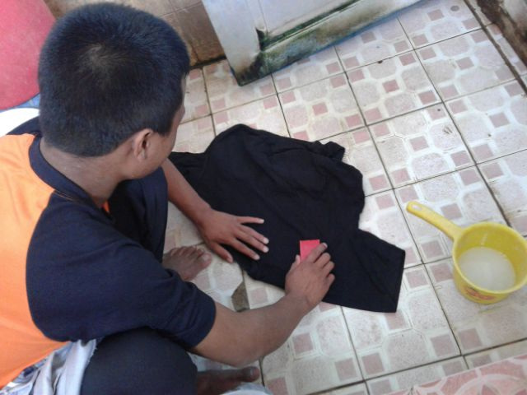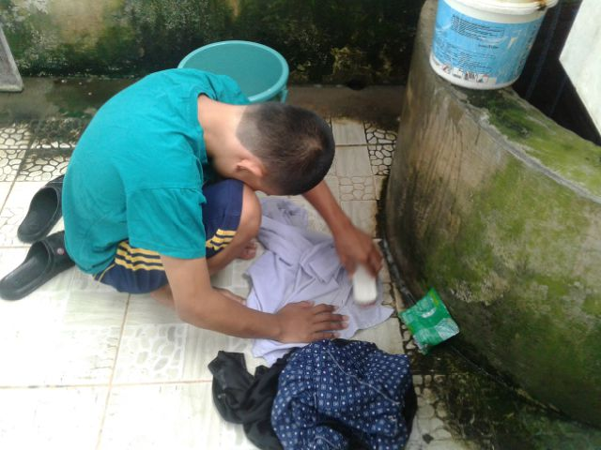

Gambar 1 : Anak sedang menyikat kerah baju
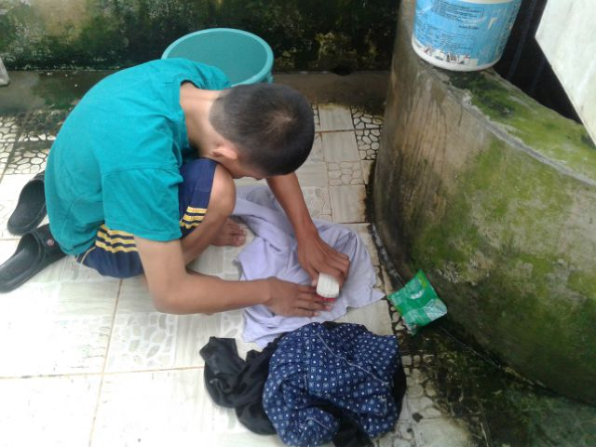
Gambar 2 : Anak sedang menyikat ketiak baju

Pelaksanaan Program tutorial

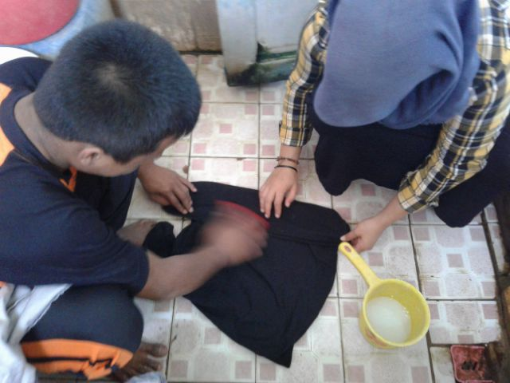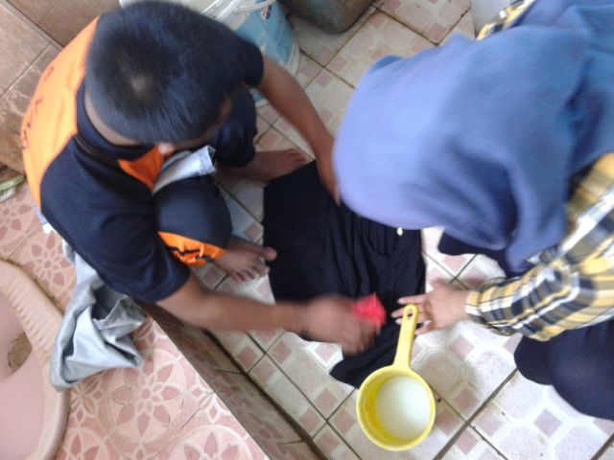
Gambar 3 : Anak sedang menyikat baju bagian bawah baju dengan program tutorial
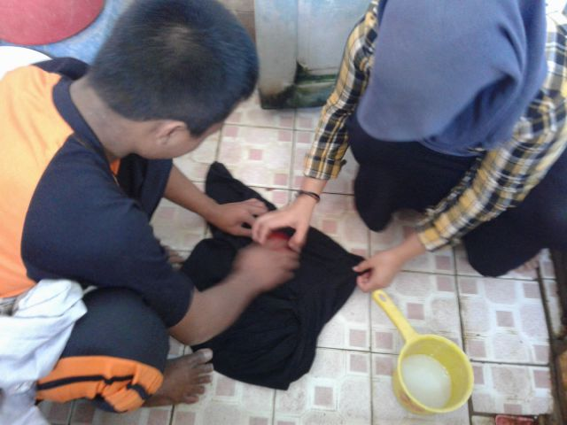
Gambar 4 : Anak sedang menyikat baju bagian ketiak dengan progrm tutorial

Setelah tactual modelin

Setelah Program Tutorial

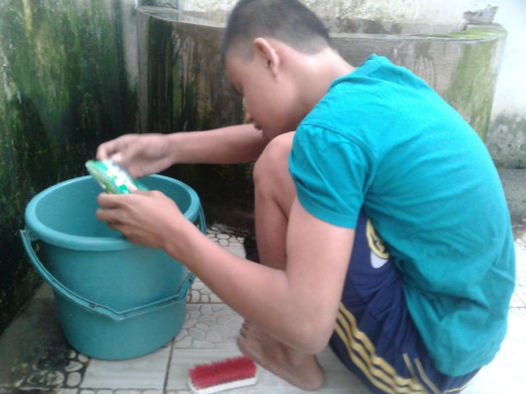
Gambar 5 : Anak sedang menyabuni baju

Gambar 6 : Anak sedang menyikat kerah baju

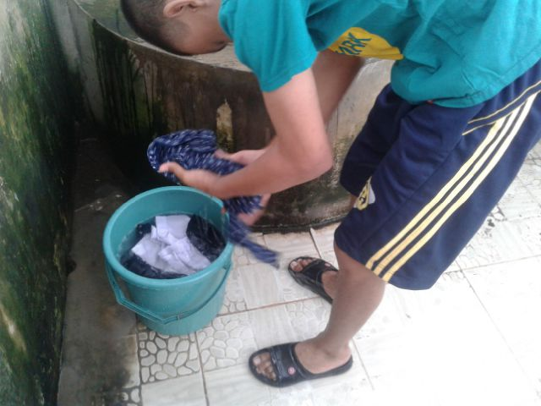

Gambar 7 : Anak sedang membilas baju

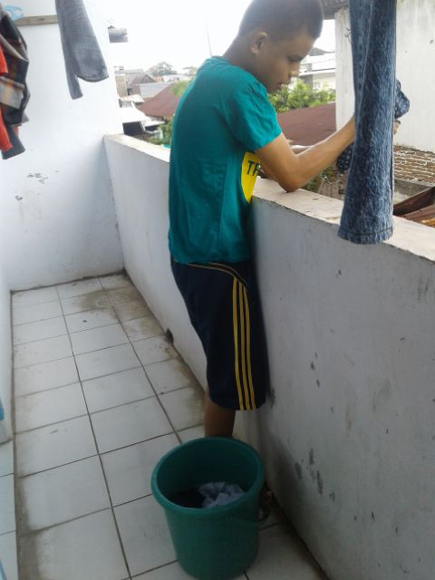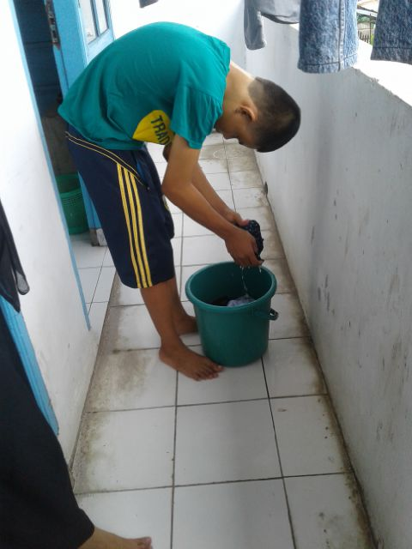

Gambar 8 : Anak sedang menyemur baju

Lampiran 10

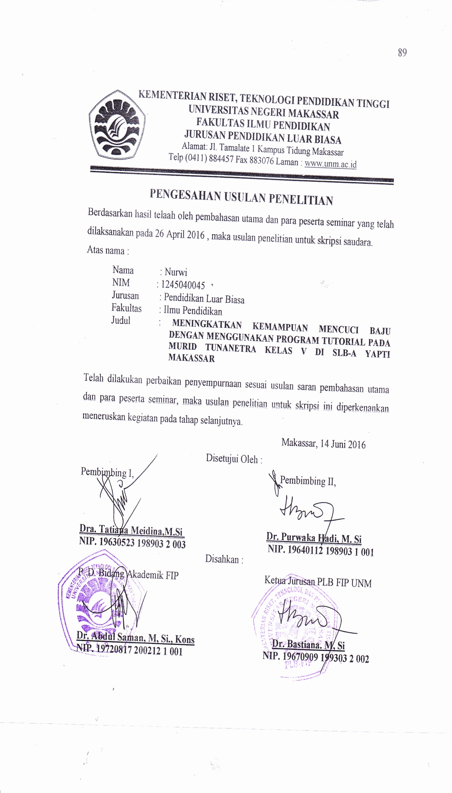
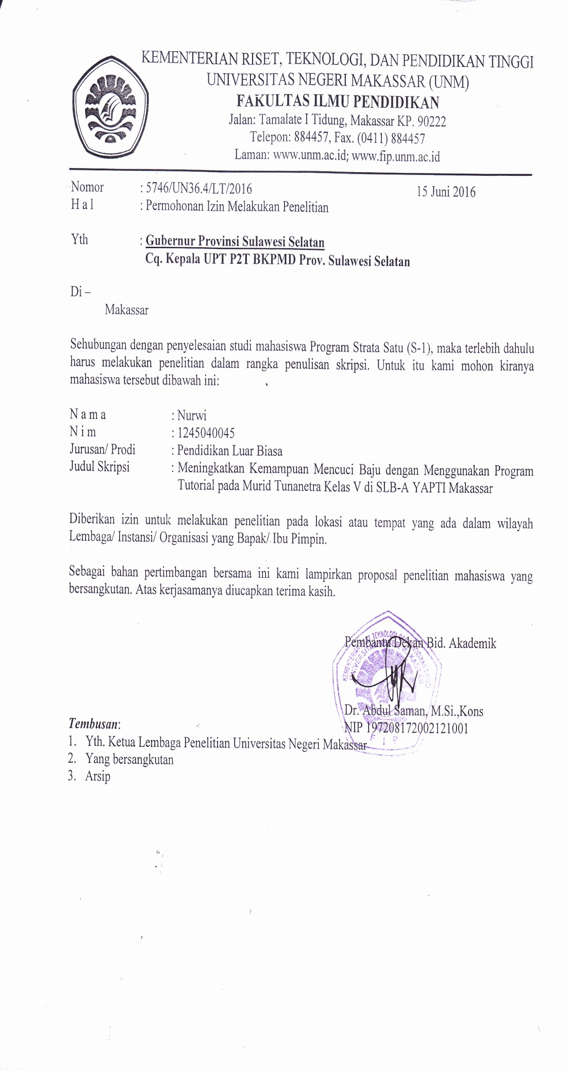
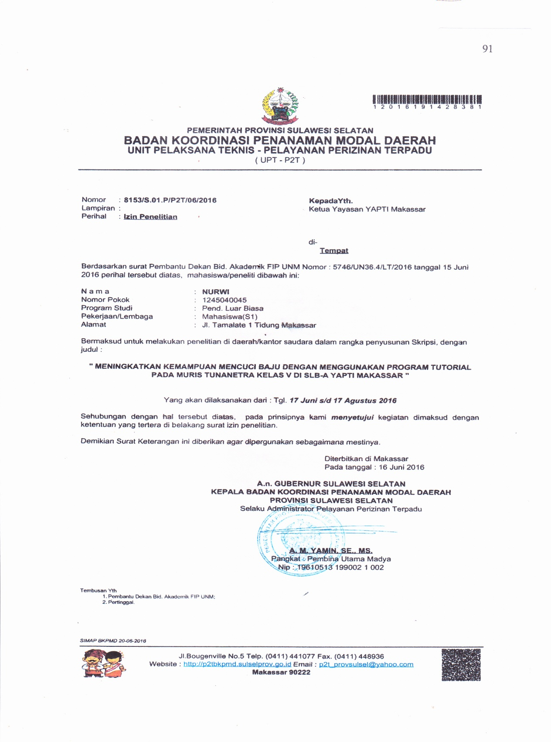
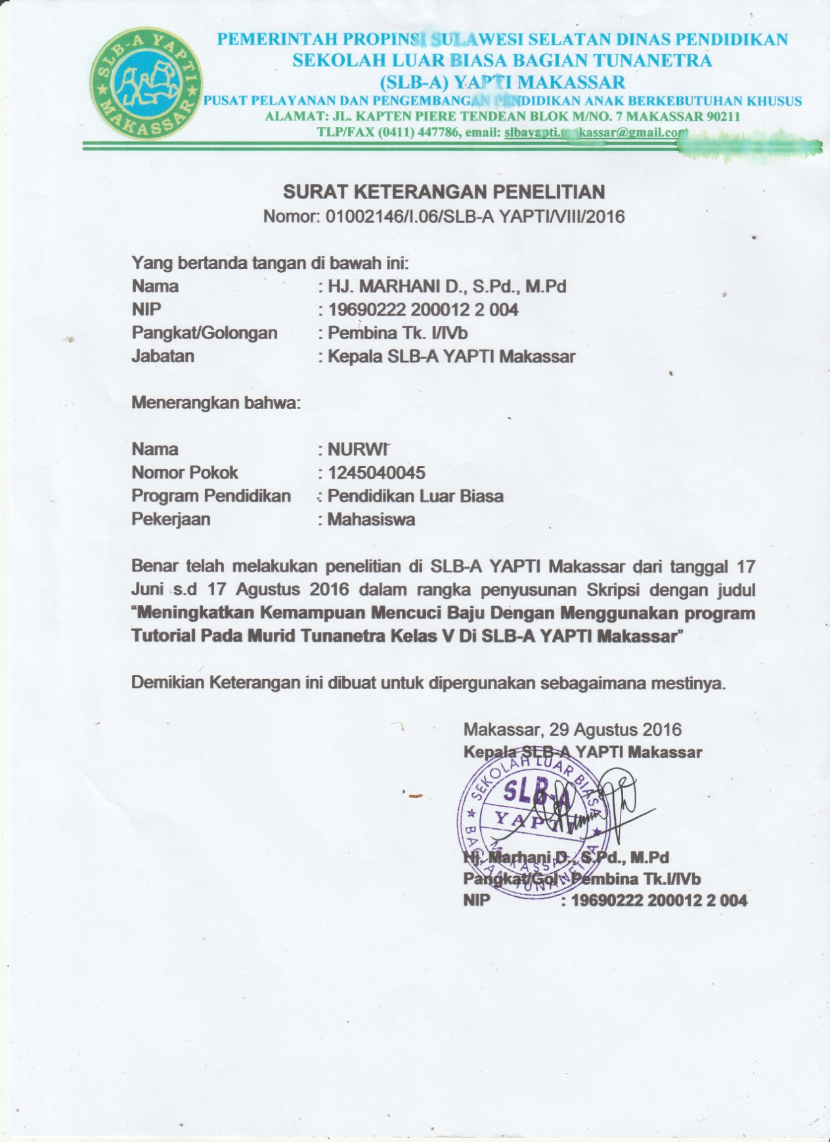
RIWAYAT HIDUP
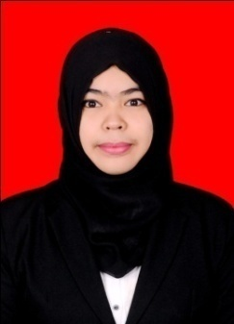
NURWI, dilahirkan di Lembah Subur Kolaka pada tanggal 14 Agustus 1994, anak dari pasangan H. Naim dan Hj.Sukawati. Penulis adalah anak kedua dari tiga bersaudara. Pendidikan formal penulis dimulai dengan memasuki jenjang pendidikan di SD Negeri 1 Gunung Jaya dan tamat pada tahun 2006. Pada tahun yang sama penulis melanjutkan sekolah di Sekolah Lanjutan Pertama (SMP) Negeri 2 Liliriaja dan tamat pada tahun 2009. Tahun 2012 penulis menamatkan pendidikan menegah atas di SMA Negeri 1 Liliriaja dan pada tahun yang sama penulis mencoba untuk mendaftar di PTN dan Alhamdulillah penulis lulus dan diterima di jurusan Pendidikan Luar Biasa Fakultas Ilmu Pendidikan Universitas Negeri Makassar.

